УТВЕРЖДЕНА

постановлением Администрации

города Тынды от 12.09.2017 № 2144

Муниципальная программа
«Формирование современной городской среды на территории города Тынды на 2018-2024 годы»
(В редакции постановлений Администрации города Тынды: от 18.12.2017 № 2873, от 07.02.2018 № 225, от 12.03.2018 № 426, от 03.04.2018 № 606, от 28.04.2018 № 816, от 07.09.2018 № 1872, от 05.03.2019 № 442, от 05.06.2019 № 1161, от 27.06.2019 № 1336, от 06.09.2019 № 1896, от 01.10.2019 № 2090, от 26.12.2019 № 2710, от 29.01.2020 № 123, от 12.03.2020 № 466, от 20.04.2020 № 758, от 05.06.2020 № 1072, от 23.07.2020 № 1380, от 15.09.2020 № 1829, от 06.10.2020 № 1960, от 17.12.2020 № 2454, от 28.12.2020 № 2570, от 02.03.2021 № 441, от 29.03.2021 № 624, от 15.06.2021 № 1362, от 14.07.2021 № 1684, от 15.07.2021 № 1690, от 13.09.2021 № 2340, от 05.10.2021 № 2477, от 21.12.2021 № 3098, от 04.02.2022 № 249, от 28.02.2022 № 353, от 27.05.2022 № 935, от 04.07.2022 № 1257, от 20.07.2022 № 1383)

1. Паспорт муниципальной программы

Наименование муниципальной программы |  | Формирование современной городской среды на территории города Тынды на 2018-2024 годы (далее - программа)
Основание для разработки  программы (наименование, номер и дата нормативного акта) |  | Постановление Правительства Российской Федерации от 10 февраля 2017 года № 169 «Об утверждении Правил предоставления и распределения субсидий из федерального бюджета бюджетам субъектов Российской Федерации на поддержку государственных программ субъектов Российской Федерации и муниципальных программ формирования современной городской среды», приказ Министерства строительства и жилищно-коммунального хозяйства Российской Федерации от 06.04.2017 №691/пр «Об утверждении методических рекомендаций по подготовке государственных программ субъектов Российской Федерации и муниципальных программ формирования современной городской среды в рамках реализации приоритетного проекта «Формирование комфортной городской среды» на 2018-2024 годы»
Координатор муниципальной программы |  | Администрация города Тынды, в лице отдела архитектуры и градостроительства Администрация города Тынды (далее - Администрация города Тынды)
Координаторы подпрограмм (при наличии) |  | Администрация города Тынды
Участники муниципальной программы (при наличии) |  | Отдел архитектуры и градостроительства Администрации города Тынды;  отдел жилищно-коммунального, дорожного хозяйства Администрации города Тынды, Управление культуры, искусства, кинофикации и архивного дела Администрации города Тынды;  собственники помещений в многоквартирных домах (далее - собственники МКД) (по согласованию);  привлеченные организации, заключившие договоры на конкурсной основе (далее - ПО)
Цель муниципальной программы |  | 1. Повышение качества и комфорта дворовых территорий с максимальным вовлечением собственников многоквартирных домов в управление собственными домами, формирование дворового локального сообщества.  2. Внедрение комплексной системы перспективного благоустройства общественных территорий с привлечением жителей города к участию в решении проблем благоустройства.
Задачи муниципальной программы |  | Обеспечить формирование единого облика города;  Обеспечить создание, содержание и развитие объектов благоустройства на территории города, включая объекты, находящихся в частной собственности и прилегающие к ним территории;  Повысить уровень вовлеченности заинтересованных граждан, организаций в реализацию мероприятий по благоустройству территории города.
Перечень основных мероприятий муниципальной программы или перечень подпрограмм |  | Благоустройство территорий многоквартирных домов (дворовые территории)  Благоустройство муниципальной территории общего пользования (общественные территории)  Организация и проведение открытого голосования по общественным территориям
Этапы (при их наличии) и сроки реализации муниципальной программы в целом и в разрезе основных мероприятий (подпрограмм) |  | 2018-2024 годы
 | Объемы и источники финансирования программы (с расшифровкой по годам реализации) | Общий объем финансирования муниципальной программы на 2018-2024 годы составляет 369 981 575,81 рублей, в том числе по годам:
 |  | Год финансирования | Всего, руб. | городской бюджет | областной бюджет | федеральный бюджет
 |  | 2018 | 14 626 166,04 | 896 165,05 | 2 059 500,15 | 11670500,84
 |  | 2019 | 47 113 117,97 | 30 232 901,52 | 506 406,49 | 16373809,96
 |  | 2020 | 95 942 895,00 | 9 736 223,67 | 486 200,14 | 85720471,19
 |  | 2021 | 95 204 621,83 | 2 547 838,06 | 77963595,22 | 14693188,55
 |  | 2022 | 72 899 959,88 | 9 882 561,67 | 63017 398,21 | 0,00
 |  | 2023 | 27 498 496,96 | 12622 073,88 | 14876 423,08 | 0,00
 |  | 2024 | 16 696 318,13 | 166 963,18 | 16 529 354,95 | 0,00
 |  | Всего | 369981575,81 | 61084727,03 | 175438 878,24 | 128457970,54
Ожидаемые конечные результаты  реализации муниципальной программы |  | Повышение уровня благоустройства общественных территорий и дворовых территорий, нуждающееся в улучшении качества и комфорта, в том числе с обеспечением комфортной среды для инвалидов и маломобильных групп граждан – до 70%.  - Формирование на дворовых и общественных территориях условий благоприятно влияющих на психологическое состояние человека; создание для детей мир воображения, развитие их физических способностей; решение проблем с парковками; вовлечение населения в самостоятельное управление многоквартирными домами и повышение ответственности жителей к объектам благоустройства; облагораживание архитектурного облика жилой и общественной застройки; обеспечение здоровых условий отдыха для жителей города.

2. Характеристика сферы реализации муниципальной программы

2.1. Одним из основных направлений деятельности органов местного само-управления, в соответствии с требованиями Федерального закона № 131-ФЗ «Об общих принципах организации местного самоуправления в Российской Федерации», является решение вопросов благоустройства территории, создание современной городской среды, как одного из составляющих элементов комплексного развития территории, направленных на обеспечение и повышение комфортности условий проживания граждан, поддержание и улучшение санитарного и эстетического состояния территории.
2.2. Настоящая программа разработана с целью повышения уровня комплексного благоустройства в части улучшения состояния дворовых территорий, включая покрытия тротуаров, внутриквартальных проездов, автомобильных парковок, благоустройства и озеленения зон отдыха, а также благоустройства и освещения общественных пространств (места массового посещения, наиболее посещаемые территории общего пользования) города Тынды.
2.3. Сфера действия программы - благоустройство на территории города Тынды.
2.4. Предметом регулирования программы являются отношения, возникающие в процессе организации и проведения мероприятий по благоустройству территории города Тынды.
2.5. Понятия и термины, используемые в программе:
1) благоустройство территорий - комплекс предусмотренных правилами благоустройства территорий города мероприятий по содержанию территории, а так-же по проектированию и размещению объектов благоустройства, направленных на обеспечение и повышение комфортности условий проживания граждан, под-держание и улучшение санитарного и эстетического состояния территории;
2) общественные пространства города включают в себя пешеходные коммуникации, пешеходные зоны, участки активно посещаемой общественной застройки, участки озеленения, расположенные в составе города, примагистральных и многофункциональных зон, центров, общегородского и локального значения;
3) дворовая территория – совокупность территорий, прилегающих к многоквартирным домам, с расположенными на них объектами, предназначенными для обслуживания и эксплуатации таких домов, и элементами благоустройства этих территорий, в том числе парковочными местами, тротуарами и автомобильными дорогами, включая автомобильные дороги, образующие проезды к территориям, прилегающим к многоквартирным домам;
4) под минимальным перечнем видов работ по благоустройству дворовых территорий понимается:
а) ремонт дворовых проездов;
б) обеспечение освещения дворовых территорий;
в) установка скамеек, урн;
г) иные виды работ, в том числе оборудование (ремонт) ливневой канализации, оборудование (ремонт) тротуаров.
При этом расходные обязательства муниципального образования города Тынды в целях софинансирования работ по благоустройству дворовых территорий софинансируются только при наличии решения собственников помещений в многоквартирном доме, дворовая территория которого благоустраивается, о принятии созданного в результате благоустройства имущества в состав общего имущества многоквартирного дома.
5) под дополнительным перечнем видов работ по благоустройству дворовых территорий многоквартирных домов понимаются:
а) оборудование детских площадок;
б) оборудование спортивных площадок;
в) оборудование автомобильных парковок;
г) озеленение территорий;
д) иные виды работ, в том числе оборудование (ремонт) ливневой канализации, оборудование (ремонт) тротуаров, обустройство леерного ограждения.
При этом расходные обязательства муниципального образования города Тынды в целях софинансирования работ по благоустройству дворовых территорий в соответствии с дополнительным перечнем работ по благоустройству софинансируются из всех бюджетов:
а) при наличии решения собственников помещений в многоквартирном доме, дворовая территория которого благоустраивается, о принятии созданного в результате благоустройства имущества в состав общего имущества многоквартирного дома;
б) при софинансировании собственниками помещений многоквартирного дома работ по благоустройству дворовых территорий в размере не менее 20 процентов стоимости выполнения таких работ.
6) трудовое участие собственников помещений в многоквартирных домах собственников иных зданий и сооружений, расположенных в границах дворовой территории, подлежащей благоустройству (далее – заинтересованные лица), в реализации мероприятий по благоустройству дворовой территории в рамках минимального перечня работ, не требующих специальной квалификации: земляных работ, снятия старого оборудования, уборки мусора, покраски оборудования и других работ.
7) Под дизайн-проектом понимается графический и текстовый материал, включающий в себя визуализированное изображение дворовой территории или территории общего пользования, с планировочной схемой, фотофиксацией существующего положения, с описанием работ и мероприятий, предлагаемых к выполнению.
Содержание дизайн-проекта зависит от вида и состава планируемых к благоустройству работ. Это может быть как проектно - сметная документация, так и упрощенный вариант в виде схемы планировочной организации дворовой территории или территории общего пользования, выполненной в масштабе 1:500 или 1:1000, с описанием работ и мероприятий, предлагаемых к выполнению, и сметным расчетом. К дизайн-проекту прилагается визуализированный перечень образцов элементов благоустройства.
Разработка, обсуждение и утверждение дизайн-проекта благоустройства дворовой территории осуществляются в соответствии с Порядком разработки, обсуждения с заинтересованными лицами и утверждения дизайн-проекта благоустройства дворовых территорий, а также дизайн-проекта благоустройства общественной территории согласно приложению №8 к муниципальной программе.
2.6. Благоустройство территории города не отвечает современным требованиям.
2.7. Большие нарекания вызывают благоустройство и санитарное содержание дворовых территорий города.
2.8. Дворовые территории многоквартирных домов являются важнейшей составной частью транспортной системы города. От уровня транспортно-эксплуатационного состояния дворовых территорий многоквартирных домов и проездов к дворовым территориям во многом зависит качество жизни населения.
2.9. Объекты благоустройства дворов в существующем жилищном фонде находятся в ветхом состоянии и не отвечают в полной мере современным требованиям. Вместе с тем, неуклонно растет транспортный поток, что приводит к увеличению физического износа асфальтобетонного покрытия внутриквартальных проездов и дворовых территорий.
2.10. По-прежнему серьезную озабоченность вызывают освещение дворовых территорий, отсутствие малых архитектурных форм.
2.11. Одной из основных проблем города является отсутствие благоустройства в парковых зонах отдыха населения. Имеющиеся игровые комплексы, аттракционы, пешеходные дорожки находятся в ветхом состоянии и не отвечают современным требованиям.
2.12. Для решения данной проблемы требуется участие и взаимодействие органов местного самоуправления города с населением и организациями, наличие финансирования с привлечением источников всех уровней.
2.13. Работы по благоустройству территории города не приобрели комплексного, постоянного характера. Недостаточно занимаются благоустройством и содержанием закрепленных территорий организации, расположенные на территории города.
2.14. Для решения проблем по благоустройству территории города необходимо использовать программно-целевой метод. Комплексное решение проблемы окажет положительный эффект на создания комфортных условий проживания населения города.
2.15. Конкретная деятельность по выходу из сложившейся ситуации, связанная с планированием и организацией работ по вопросам улучшения благоустройства городской среды должна осуществляться в соответствии с настоящей программой.
2.16. В ходе реализации программы будет выполнен комплекс мероприятий по благоустройству отобранной с участием горожан общественной территории, имеющей общегородское значение для организации комфортного отдыха и про-ведения общегородских мероприятий.
2.17. В целях повышения уровня благоустройства территории города Тынды необходимо выполнение мероприятий по благоустройству дворовых территорий многоквартирных домов исходя из минимального и дополнительного перечня таких работ, а также благоустройству общественных пространств с учетом комплексного подхода.
2.18. Учитывая необходимость комплексного подхода к решению проблем в сфере благоустройства оптимальным вариантом, позволяющим выявить и решить проблемы в указанной сфере, является использование программно-целевого метода бюджетного планирования.
2.19. Применение программно-целевого метода позволит поэтапно осуществлять комплексное благоустройство дворовых территории многоквартирных домов и общественных пространств с учетом мнения граждан, а именно:
а) улучшить содержание объектов благоустройства, зеленых насаждений и в целом внешнего облика города;
б) благоустроить общественное пространство;
в) обеспечить ввод спортивных и детских площадок, зон озеленения, тротуаров и проездов, приведенных в надлежащее состояние, на территории города Тынды.

3. Приоритеты муниципальной политики в сфере реализации

муниципальной программы, цели, задачи и ожидаемые

конечные результаты

Стратегическое планирование развития муниципального образования направлено на определение перспективных направлений и приоритетов развития города в условиях ограниченных ресурсов, обеспечение согласованных позиций и действий со стороны власти, бизнеса и общества, привлечение к принятию решений и их реализации активной части городского сообщества.
Главная цель развития города Тынды - обеспечение высокого качества жизни населения, формирование благоприятной среды жизнедеятельности для жителей города, создание базовых инновационных структур, которые в ближайшем будущем станут значимыми факторами развития.
Приоритетами создания комфортной городской среды являются:
- Благоустройство общественного пространства в самом широком смысле: от создания условий для безопасного проживания в домах и обустройства уютных дворов до формирования современных зон отдыха в парках, скверах, пешеходных зонах, предоставляющих возможности для активной культурной жизни и проведения городских праздников.
- Ведение сбалансированной градостроительной политики, дающей возможности для развития города, но не ограничивающей комфорт его жителей.
Создание удобной, качественной, благоустроенной и комфортной городской среды, максимально приспособленной, прежде всего, для жителей города, является одной из ключевых целей деятельности органов местного самоуправления.
Целями муниципальной программы является:
1. Повышение качества и комфорта дворовых территорий с максимальным вовлечением собственников многоквартирных домов в управление собственными домами, формирование дворового локального сообщества.
2. Внедрение комплексной системы перспективного благоустройства общественных территорий с привлечением жителей города к участию в решении проблем благоустройства территории парков и скверов.
Для достижения указанной цели предусматривается решение следующих основных задач, реализуемых в рамках подпрограмм, включенных в муниципальную программу:
- Обеспечение формирования единого облика города;
- Обеспечение создания, содержания и развития объектов благоустройства на территории города, включая объекты, находящиеся в частной собственности и прилегающие к ним территории;
- Повышение уровня вовлеченности заинтересованных граждан, организаций в реализацию мероприятий по благоустройству территории города.
Показателями достижения целей и решения задач являются:
- Повышение уровня благоустройства общественных территорий и дворовых территорий, нуждающееся в улучшении качества и комфорта, в том числе с обеспечением комфортной среды для инвалидов и маломобильных групп граждан.– до 70% .
- Формирование на дворовых и общественных территориях условий благоприятно влияющих на психологическое состояние человека; создание для детей мир воображения, развитие их физических способностей; решение проблем с парковками; вовлечение населения в самостоятельное управление многоквартирными домами и повышение ответственности жителей к объектам благоустройства; облагораживание архитектурного облика жилой и общественной застройки; обеспечение здоровых условий отдыха для жителей города.

4. Системы программных мероприятий и их обоснование

4.1. Система основных мероприятий и плановых показателей реализации муниципальной программы приведена в приложении № 1 к муниципальной программе.
4.2. Перечень мероприятий в рамках приоритетного проекта «Формирование современной городской среды» приведена в приложении № 1.1. к муниципальной программе.
4.3. Исходя из цели программы в ее составе выделены основные направления в рамках приоритетного проекта «Формирование современной городской среды»:
а) проекты, направленные на благоустройство дворовых территорий многоквартирных домов, в том числе с учетом необходимости обеспечения физической, пространственной и информационной доступности зданий, сооружений, дворовых территорий для инвалидов и других маломобильных групп населения;
б) проекты по общественным территориям и местам массового отдыха, подлежащие комплексному благоустройству.
в) проекты - победители Всероссийского конкурса лучших проектов создания комфортной городской среды.
4.4. В муниципальную программу включаются территории, выявленные по итогам проведенной инвентаризации общественных и дворовых территорий, подлежащие благоустройству, а также общественные территории по итогам Всероссийского конкурса лучших проектов создания комфортной городской среды. Возможна актуализация программы по итогам последующей инвентаризации (или ее очередной стадии).
4.5. Для решения основных направлений определены следующие мероприятия:
1) Благоустройство дворовых территорий:
Пользователями дворовых территорий (участники программы) являются отдельные категории граждан:
а) взрослые с детьми (прогулки, игры с детьми);
б) взрослые (прогулки, занятия спортом, общение);
в) пенсионеры (тихий отдых, городское садоводство (ухаживание за клумбам));
г) автомобилисты (парковка автомобилей, транзитный проезд);
д) молодые люди (занятие спортом, тихий отдых, общение);
е) дети разных возрастных групп (развивающие и обучающие игры, спортивные игры, общение со сверстниками);
ж) инвалиды и маломобильные группы граждан;
2) Благоустройство общественных территорий и мест массового отдыха граждан:
В качестве мероприятий по благоустройству общественных территорий понимаются следующие мероприятия:
а) благоустройство парков (скверов, бульваров);
б) освещение улиц, парков (скверов, бульваров);
в) благоустройство набережной;
г) благоустройство мест для купания (пляжей);
д) устройство или реконструкция детских площадок;
е) благоустройство территории возле общественного здания;
ж) благоустройство территорий вокруг памятников;
з) Реконструкция пешеходных зон (тротуаров) с обустройством зон отдыха (лавочек и пр.);
и) обустройство родников;
к) благоустройство городских площадей;
л) благоустройство или организация муниципальных рынков.
3) Организация и проведение открытого голосования по общественным территориям осуществляется в соответствии с постановлением Администрации города Тынды от 17.02.2020 № 305 «О порядке организации и проведения рейтингового голосования по отбору общественных территорий муниципального образования города Тынды, подлежащих благоустройству в первоочередном порядке, с применением целевой модели по вовлечению граждан, принимающих участие в решении вопросов развития городской среды».
4.6 Включение проектов по благоустройству дворовых территорий в муниципальную программу осуществляется по итогам работы созданной общественной комиссии по осуществлению контроля и координации реализации муниципальной программы «Формирование современной городской среды на территории города Тынды на 2018-2024 годы», состав которой утвержден постановлением Администрации города Тынды № 619 от 29.03.2017 «Об утверждении Порядка общественного обсуждения муниципальной программы «Формирование современной городской среды на территории города Тынды на 2018-2024 годы».
4.7. В программу на 2018-2024 годы не включаются многоквартирные дома:
а) включенные в краткосрочные планы реализации региональной программы капитального ремонта общего имущества в многоквартирных домах, расположенных в Амурской области на соответствующий год;
б) комплексное благоустройство которых выполнено в 2017 и последующих годах в рамках реализации муниципальной программы «Формирование современной городской среды на территории города Тынды на 2018-2024 годы»
4.8. Включение проектов по благоустройству общественных территорий в муниципальную программу осуществляется по итогам общественных обсуждений путём открытого голосования простым большинством на основании предварительного рассмотрения проектов и предложений в соответствии с Постановлением Администрации города Тынды № 620 от 29.03.2017 года «Об утверждении Порядка представления, рассмотрения и оценки предложений граждан, организаций о включении в проект подпрограммы «Формирование современной городской среды на территории города Тынды» муниципальной программы «Обеспечение доступным и качественным жильем населения города Тынды на 2015 – 2020 годы»
4.9. В программу на 2018-2024 годы не включаются общественные территории:
- комплексное благоустройство которых выполнено в 2017 и последующих годах в рамках муниципальной программы «Формирование современной городской среды на территории города Тынды на 2018-2024 годы»
4.10. Согласно рекомендациям Минстроя РФ по выбору общественной территорий для включения в муниципальную программу на 2018 - 2024 годы:
1) При формировании списка территорий, включаемых в муниципальную программу, рекомендуется формировать таким образом, чтобы в него в первоочередном порядке входили пространства, благоустройство которых будет иметь наибольший эффект с точки зрения создания удобств для горожан, повышения привлекательности города для гостей и развития предпринимательства.
2) Выбор территорий рекомендуется осуществлять с учетом мнения жителей, которые вносят свои предложения и участвуют в обсуждении территорий, предлагаемых экспертами или органами местного самоуправления.
3) При выборе мест для благоустройства рекомендуется руководствоваться следующими критериями, соответствие которым повышает привлекательность территории как места для создания общественного пространства:
а) востребованность, наличие уже существующих пешеходных потоков и сервисов для жителей. Степень востребованности объекта у населения может выявляться различными методами, среди которых подсчет посетителей с помощью счетчиков в контрольных точках, анализ больших массивов данных (данных сотовых операторов, геотегов и прочие), опросы общественного мнения, моделирование транспортных потоков, агрегирование косвенных показателей интенсивности перемещений. Функциональное назначение выбранных для благоустройства зон может быть различным - транзитный маршрут, парк, улица с торговыми объектами и другие. При этом возможно изменение функционально-планировочной и объемно-пространственной структуры, например, расширение тротуаров и изменение скоростного режима с целью превращения улицы из транзитного коридора в популярное у горожан место отдыха и общения.
б) ключевую роль выбираемых территорий с точки зрения достижения целей, поставленных стратегией развития муниципального образования. Так, для муниципального образования, планирующего развитие туризма, это будут пространства, формирующие туристический маршрут, привязанный к главным городским достопримечательностям. Для города, оказывающего услуги образования, - территории, прилегающие к учебным заведениям.
в) возможность использовать свойственные только данному муниципальному образованию черты (например, специфическую планировку городского пространства, наличие уникальных ландшафтных объектов).
г) существование постоянно действующих факторов, способствующих притоку посетителей на данную территорию (например, наличие памятников исторического наследия, объектов социальной или транспортной инфраструктуры).
д) наличие значительной, имеющей возможность доступа к данному пространству целевой аудитории, потребностям которой оно соответствует (например, молодые мамы с колясками, подростки, учащиеся, иные группы людей, сегментированные по возрастным или социальным признакам).
е) возможность повышения налоговых поступлений в местный бюджет после благоустройства данной территории.
ж) наличие лиц или организаций, способных нести ответственность за поддержание благоустройства.
з) связанность с другими выбранными для благоустройства зонами, созданная в результате реализации долгосрочной программы сеть общественных пространств формирует непрерывный пешеходный маршрут, объединяющий наиболее посещаемые места города.
4.11. Примерные виды работ, которые предлагается выполнить на общественных территориях:
а) устройство тротуаров, пандусов, лестниц, в том числе из тротуарной плитки и иных приспособлений для инвалидов и других маломобильных групп населения;
б) площадки с искусственным покрытием для установки детских игровых комплексов;
в) декоративное металлическое ограждение;
г) устройство скамеек, урн;
д) озеленение, ландшафтный дизайн;
е) уличное освещение с использованием декоративных уличных светильников со светодиодными лампами, декоративными светодиодными элементами;
ж) установка спортивного и иного игрового оборудования.
4.12. При этом, необходимо учитывать ограниченность реализации мероприятий по времени в течении одного финансового года, в связи с чем рекомендуется предлагать указанные мероприятия в тех случаях, когда они будут носить достаточно локальный характер.
4.13. Условия о предельной дате заключения соглашений по результатам закупки товаров, работ и услуг для обеспечения муниципальных нужд в целях реализации муниципальных программ не позднее 1 июля года предоставления субсидии (для заключения соглашений на выполнение работ по благоустройству общественных территорий), либо не позднее 1 мая года предоставления субсидии (для заключения соглашений на выполнение работ по благоустройству дворовых территорий), за исключением:
- случаев обжалования действий (бездействия) заказчика и (или) комиссии по осуществлению закупок и (или) оператора электронной площадки при осуществлении закупки товаров, работ, услуг в порядке, установленном законодательством Российской Федерации, при которых срок заключения таких соглашений продлевается на срок указанного обжалования;
- случаев проведения повторного конкурса или новой закупки, если конкурс признан не состоявшимся по основаниям, предусмотренным законодательством Российской Федерации, при которых срок заключения таких соглашений продлевается на срок проведения конкурсных процедур.

5. Сведения об основных мерах правового регулирования

в сфере реализации муниципальной программы

Муниципальная программа разработана на основе следующих нормативных правовых актов:
- Градостроительный кодекс Российской Федерации;
- Бюджетный кодекс Российской Федерации;
- Земельный кодекс Российской Федерации;
- Постановление Правительства РФ от 10.02.2017 №169 «Об утверждении правил предоставления и распределения субсидий из федерального бюджета бюджетам субъектов Российской Федерации на поддержку государственных программ субъектов Российской Федерации и муниципальных программ формирования современной городской среды»;
- Приказ Министерства строительства и жилищно-коммунального хозяйства Российской Федерации от 06.04.2017 № 691/пр «Об утверждении методических рекомендаций по подготовке государственных программ субъектов Российской Федерации и муниципальных программ формирования современной городской среды в рамках реализации приоритетного проекта «Формирование комфортной городской среды» на 2018-2022 годы»;
- Приказ Министерства строительства и жилищно-коммунального хозяйства Российской Федерации от 18.03.2019 № 162/пр «Об утверждении методических рекомендаций по подготовке государственных программ субъектов Российской Федерации и муниципальных программ формирования современной городской среды в рамках реализации федерального проекта «Формирование современной городской среды»;
- Приказ Министерства строительства и жилищно-коммунального хозяйства Российской Федерации от 05.12.2019 № 771/пр «Об утверждении Правил предоставления из федерального бюджета федеральным бюджетным или автономным учреждениям, в отношении которых Министерство строительства и жилищно-коммунального хозяйства Российской Федерации осуществляет функции и полномочия учредителя, субсидий в соответствии с абзацем вторым пункта 1 статьи 78.1 Бюджетного кодекса Российской Федерации»;
- Приказ Министерства строительства и жилищно-коммунального хозяйства Российской Федерации от 09.12.2019 №777/пр «Об утверждении методических рекомендаций по синхронизации мероприятий, реализуемых в рамках государственных программ субъектов Российской Федерации и муниципальных программ формирования современной городской среды, с мероприятиями в сфере обеспечения доступности городской среды для маломобильных групп населения, цифровизации городского хозяйства, а также мероприятиями в рамках национальных проектов «Демография», «Образование», «Экология», «Безопасные и качественные автомобильные дороги», «Культура», «Малое и среднее предпринимательство и поддержка индивидуальной предпринимательской инициативы»;
- Приказ Министерства строительства и жилищно-коммунального хозяйства Российской Федерации № 897/пр, Министерства спорта Российской Федерации № 1128 от 27.12.2019 «Об утверждении методических рекомендаций по благоустройству общественных и дворовых территорий средствами спортивной и детской игровой инфраструктуры»;
- Постановление Правительства Амурской области от 25.09.2013 № 452 «Об утверждении государственной программы Амурской области «Модернизация жилищно-коммунального комплекса, энергосбережение и повышение энергетической эффективности в Амурской области на 2014-2020 годы»;
- Постановление Правительства Амурской области от 23.12.2019 № 752 «О мерах по обеспечению исполнения областного бюджета»;
- Устав города Тынды;
- Нормативный правовой акт города Тынды «Правила благоустройства территории города Тынды», принятый решением Тындинской городской Думы от 27.06.2013 № 691;
- Постановление города Тынды от 17.02.2020 № 305 «О порядке организации и проведения рейтингового голосования по отбору общественных территорий муниципального образования города Тынды, подлежащих благоустройству в первоочередном порядке, с применением целевой модели по вовлечению граждан, принимающих участие в решении вопросов развития городской среды».
Предполагаемые к принятию меры правового регулирования в сфере реализации муниципальной программы представлены в приложении № 7 к настоящей муниципальной программе.

6. Ресурсное обеспечение муниципальной программы

«Объем финансового обеспечения реализации муниципальной программы на 2018-2024 годы составляет 369 981 575,81 рублей: федеральный бюджет – 128 457 970,54 рублей; областной бюджет – 175 438 878,24 рублей; средства городского бюджета –66 084 727,03 рублей:
2018 – 14 626 166,04 руб.;
2019 – 47 113 117,97 руб.;
2020 – 95 942 895,00 руб.;
2021 – 95 204 621,83 руб.;
2022 –72 899 959,88 руб.;
2023 –27 498 496,96 руб.;
- – 16 696 318,13 руб.».
Источником финансирования программы являются средства федерального и бюджетов Амурской области, бюджета муниципального образования города Тынды, средства ТСЖ, ЖСК либо собственников помещений в многоквартирных домах.
Объемы финансирования подлежат ежегодному уточнению исходя из возможностей соответствующего бюджета на очередной финансовый год и плановый период.
Распределение средств субсидии из федерального и бюджетов Амурской области, процент консолидированного местного бюджета и средств ТСЖ, ЖСК либо собственников помещений в многоквартирных домах, осуществляется согласно утвержденного порядка Правительства Амурской области и условий предоставления субсидии бюджетам муниципальных образований на софинансирование мероприятий.
Возможность финансового (трудового) участия граждан, организаций в реализации проектов по благоустройству осуществляется в соответствии с законодательством Амурской области.
Механизм обеспечения и порядок финансового участия граждан, организаций в реализации проектов по благоустройству дворовых территорий осуществляется в соответствии с законодательством Амурской области.
Механизм обеспечения и порядок трудового участия:
В качестве документов (материалов), подтверждающих трудовое участие могут быть представлены отчеты подрядной организации о выполнении работ, включающей информацию о проведении мероприятия с трудовым участием граждан, отчет совета многоквартирного дома, лица, управляющего многоквартирным домом о проведении мероприятия с трудовым участием граждан. При этом, в качестве приложения к такому отчету представлять фото-, видеоматериалы, подтверждающие проведение мероприятия с трудовым участием граждан и размещать указанные материалы в средствах массовой информации, социальных сетях, сети «Интернет».
В частности, этом может быть:
- выполнение жителями неоплачиваемых работ, не требующих специальной квалификации, как например: подготовка объекта (дворовой территории) к началу работ (земляные работы, снятие старого оборудования, уборка мусора), и другие работы (покраска оборудования, озеленение территории посадка деревьев, охрана объекта);
- предоставление строительных материалов, техники и т.д.;
- обеспечение благоприятных условий для работы подрядной организации, выполняющей работы и для ее работников (горячий чай и т.д.).
Ресурсное обеспечение и прогнозная (справочная) оценка расходов на реализацию мероприятий муниципальной программы из различных источников финансирования приведена в приложении №2 к муниципальной программе.
Стоимость работ по благоустройству одной дворовой территории определяется согласно проектно-сметной документации с учетом, выделенных лимитов финансирования на текущий год, индекса-дефлятора и показателей инфляции исходя из объема работ и минимальной и максимальной расценки (нормативной стоимости) работ по благоустройству дворовых территорий, входящих в состав минимального и дополнительного перечня работ, указанных в приложении № 1.3 к муниципальной программе.
Муниципальным образованием перечень минимального и дополнительного видов работ указывается в порядке предоставления, рассмотрения и оценки предложений граждан и организаций о включении общественной территории, о выборе мест массового отдыха населения, подлежащих благоустройству в 2018-2024 годах, в соответствии с действующим законодательством.
В рамках минимального перечня работ по благоустройству дворовых территорий включаются все виды работ, предусмотренных минимальным перечнем работ, которые отсутствуют в многоквартирном доме на момент подачи заявки для выделения финансирования на соответствующий год или находятся в неудовлетворительном состоянии.
В рамках дополнительного перечня работ по благоустройству дворовых территорий могут включаться все или несколько видов работ, предусмотренных дополнительным перечнем работ.
Визуализированный перечень образцов элементов благоустройства, предлагаемых к размещению на дворовой территории многоквартирного дома, сформированный исходя из минимального и дополнительного перечней работ по благоустройству дворовых территорий приведен в приложении 1.2 к настоящей программе.
Предельная нормативная стоимость (единичные расценки) элементов благоустройства дворовых территорий (или их аналогов), входящих в состав минимального и дополнительного перечня работ приведена в приложении 1.3 к настоящей программе.
Дизайн-проекты дворовых и общественных территорий должны учитывать обеспечение физической, пространственной и информационной доступности зданий, сооружений, дворовых территорий для инвалидов и других маломобильных групп населения.
В соответствии с Конвенцией по правам инвалидов к обсуждению дизайн-проектов и их реализации будут привлечены представители общественной организации инвалидов.
Единые нормы и требования в сфере обеспечения внешнего благоустройства, санитарного содержания территории города, выполнение работ по уборке, содержанию объектов благоустройства, мест производства земляных, ремонтных и иных видов работ, содержание ограждений, зданий, включая прилегающие территории, а также внутренних производственных территорий, иные рекомендации по благоустройству утверждены в нормативно правовом акте города Тынды принятый решением Тындинской городской Думы от 27.06.2013 года № 691 «Правила благоустройства территории города Тынды».
На территориях общественного и жилого назначения рекомендуется применять декоративные ажурные металлические ограждения и не рекомендуется применение сплошных, глухих и железобетонных ограждений, в том числе при ограждений многоквартирных домов. При установке ограждений рекомендуется учитывать следующее:
- прочность, обеспечивающая защиту пешеходов от наезда автомобилей;
- модульность, позволяющая создавать конструкции любой формы;
- наличие светоотражающих элементов, в местах возможного наезда автомобиля;
- расположение ограды не далее 10 см от края газона;
- использование нейтральных цветов или естественного цвета используемого материала.
Детские площадки рекомендуется изолировать от транзитного пешеходного движения, проездов, разворотных площадок, гостевых стоянок, площадок для установки мусоросборников, участков постоянного и временного хранения автотранспортных средств. Подходы к детским площадкам не рекомендуется организовывать с проезжей части. Перечень элементов благоустройства территории на детской площадке обычно включает: мягкие виды покрытия, элементы сопряжения поверхности площадки с газоном, озеленение, игровое оборудование, скамьи и урны.
При выборе состава игрового и спортивного оборудования для детей и подростков обеспечивается соответствие оборудования анатомо-физиологическим особенностям разных возрастных групп.
Спортивное оборудование в виде специальных физкультурных снарядов и тренажеров может быть как заводского изготовления, так и выполненным из бревен и брусьев со специально обработанной поверхностью, исключающей получение травм (отсутствие трещин, сколов и т.п.). При размещении целесообразно руководствоваться каталогами сертифицированного оборудования.
Площадки для отдыха и проведения досуга взрослого населения размещаются на участках жилой застройки, на озелененных территориях.
Перечень элементов благоустройства на площадке для отдыха, как правило, включает: твердые виды покрытия, элементы сопряжения поверхности площадки с газоном, озеленение, скамьи для отдыха, скамьи и столы, урны (как минимум, по одной у каждой скамьи), осветительное оборудование.
В рамках решения задачи обеспечения качества городской среды при создании и благоустройстве малых архитектурных форм учитываются принципы функционального разнообразия, комфортной среды для общения, гармонии с природой в части обеспечения разнообразия визуального облика территории, различных видов социальной активности и коммуникаций между людьми, применения экологичных материалов, привлечения людей к активному и здоровому времяпрепровождению на территории с зелеными насаждениями.
При выборе малых архитектурных форм (МАФ) необходимо учитывать:
- соответствие материалов и конструкции МАФ климату и назначению МАФ;
- антивандальную защищенность - от разрушения, оклейки, нанесения надписей и изображений;
- возможность ремонта или замены деталей МАФ;
- защиту от образования наледи и снежных заносов, обеспечение стока воды;
- удобство обслуживания, а также механизированной и ручной очистки территории рядом с МАФ и под конструкцией;
- эргономичность конструкций (высоту и наклон спинки, высоту урн и прочее);
- расцветку, не диссонирующую с окружением;
- безопасность для потенциальных пользователей;
- стилистическое сочетание с другими МАФ и окружающей архитектурой;
- соответствие характеристикам зоны расположения: утилитарный, минималистический дизайн для тротуаров дорог, более сложный, с элементами декора - для рекреационных зон и дворов.
При выборе и установки урн необходимо учитывать:
- достаточная высота (максимальная до 100 см) и объем;
- защита от графического вандализма;
- защита от дождя и снега;
- использование и аккуратное расположение вставных ведер и мусорных мешков.
Рекомендации к уличной мебели, в том числе к различным видам скамей отдыха, размещаемых на территории общественных пространств, и дворов:
- установка скамей осуществляется на твердые виды покрытия или фундамент. В зонах отдыха, лесопарках, на детских площадках может допускаться установка скамей на мягкие виды покрытия. При наличии фундамента его части рекомендуется выполнять не выступающими над поверхностью земли;
- наличие спинок для скамеек общественных зон, наличие спинок и поручней для скамеек дворовых зон.
В стационарных установках уличного освещения рекомендуется применять энергоэффективные источники света, эффективные осветительные приборы и системы, качественные по дизайну и эксплуатационным характеристикам изделия и материалы: опоры, кронштейны, защитные решетки, экраны и конструктивные элементы, отвечающие требованиям действующих национальных стандартов.
При организации площадки автостоянок необходимо учитывать:
- элементы благоустройства территории на площадках автостоянок, которые включают в себя твердые виды покрытия, элементы сопряжения поверхностей, разделительные элементы, осветительное и информационное оборудование.
- разделительные элементы на площадках могут быть выполнены в виде разметки (белых полос), озелененных полос (газонов), контейнерного озеленения.
Адресный перечень дворовых территорий многоквартирных домов, расположенных на территории города Тынды, нуждающихся в благоустройстве (с учетом их физического состояния) на 2018-2024 годы, оформляется согласно приложения № 3 к настоящей программе.
Адресный перечень всех общественных территорий, нуждающихся в благоустройстве и подлежащих благоустройству в указанный период, формируется на основании поданных заявок заинтересованных лиц и по результатам проведенной инвентаризации в 2017 году и итогов проведенного открытого голосования по выбору общественных территорий для благоустройства в первоочередном порядке.
Адресный перечень общественных территорий, расположенных на территории города Тынды, нуждающихся в благоустройстве (с учетом их физического состояния) на 2018-2024 годы, оформляется по форме согласно приложения № 4 к настоящей программе.
Адресный перечень объектов недвижимого имущества (включая объекты незавершенного строительства и земельных участков, находящихся в собственности (пользовании) юридических лиц и индивидуальных предпринимателей, подлежащих благоустройству не позднее 2022 года за счет средств указанных лиц в соответствии с заключенными соглашениями с Администрацией города Тынды, оформляется по форме согласно приложения № 5 к муниципальной программе.
Адресный перечень индивидуальных жилых домов и земельных участков, предоставленных для их размещения, подлежащих благоустройству не позднее 2022 года за счет средств указанных лиц в соответствии с заключенными соглашениями с Администрацией города Тынды, оформляется по форме согласно приложения № 6 к муниципальной программе.
Предполагаемые к принятию меры правового регулирования в сфере реализации муниципальной программы, оформляется по форме согласно приложения № 7 к муниципальной программе.

7. Планируемые показатели эффективности реализации
муниципальной программы

Показатели (индикаторы) эффективности муниципальной программы оцениваются в целом для муниципальной программы. Эти показатели (индикаторы) предназначены для оценки наиболее существенных результатов реализации муниципальной программы.
Оценка эффективности реализации муниципальной программы будет
осуществляться на основе следующих индикаторов:
- Доля проектов благоустройства, реализованных с финансовым участием граждан, заинтересованных организаций;
- Доля проектов благоустройства, реализованных с трудовым участием
граждан, заинтересованных организаций;
- Доля благоустроенных дворовых территорий от общего количества
дворовых территорий;
- Доля площади благоустроенных муниципальных территорий общего
пользования.
Оценка результатов реализации муниципальной программы производится по итогам года путем сопоставления фактически достигнутых значений индикаторов муниципальной программы и их плановых значений, приведенных в приложении № 1 к муниципальной программе.

8. Риски реализации муниципальной программы.
Меры управления рисками

Реализация комплекса мероприятий Программы сопряжена со следующими рисками:
- финансовые риски - неблагоприятные изменения макроэкономической ситуации, что может выразиться в снижении темпов экономического роста, возникновении бюджетного дефицита и сокращении объемов финансирования города Тынды, что может привести к невыполнению поставленных целей.
- социальные риски, связанные с низкой социальной активностью населения, отсутствием заинтересованности и участия граждан к реализации мероприятий, направленных на благоустройство общественных и дворовых территорий.
- организационные риски, связанные с возможной неэффективной организацией выполнения мероприятий программы, с недостаточной гибкостью и адаптивности муниципальной программы к изменениям внешних условий. Указанный риск может быть вызван, в частности, излишней бюрократизацией процедур актуализации и корректировки муниципальной программы.
- управленческие (внутренние) риски, связанные с неэффективным управлением реализацией муниципальной программы, низким качеством межведомственного взаимодействия, недостаточным контролем над реализацией муниципальной программы и т. д.
- иные другие риски, которые могут препятствовать выполнению муниципальной программы.
Риски могут быть минимизированы путем организации контроля результатов по основным направлениям реализации муниципальной программы, расширения прав и повышения ответственности исполнителей муниципальной программы. Это позволит обеспечить своевременное выявление сбоев в достижении запланированных результатов и осуществить оперативную корректировку задач и конкретных механизмов достижения целей муниципальной программы.

Приложение №1
к муниципальной программе

СИСТЕМА ОСНОВНЫХ МЕРОПРИЯТИЙ И ПЛАНОВЫХ ПОКАЗАТЕЛЕЙ РЕАЛИЗАЦИИ МУНИЦИПАЛЬНОЙ ПРОГРАММЫ*

 | № | Наименование программы, подпрограммы, основного мероприятия, мероприятия |  | Срок реализации |  | Координатор программы, координатор подпрограммы, участники муниципальной программы | Наименование показателя, единица измерения | Базисный год | Значение планового показателя по годам реализации
 | № |  |  | начало | завершение |  | Наименование показателя, единица измерения |  | 2018 год | 2019 год | 2020 год | 2021 год | 2022 год | 2023 год | 2024 год | Отношение последнего года к базисному году, %
 | 1 | 2 |  | 3 | 4 | 5 | 6 | 7 | 8 | 9 | 10 | 11 | 12 | 13 | 14 | 15
 | 1. | Муниципальная программа «Формирование современной городской среды на территории города Тынды на 2018-2024 годы» |  | 2018 | 2024 | Администрация города Тынды |  | х | х | х | х | х | х | х | х | х
 | 1.1. | Основное мероприятие «Благоустройство территорий многоквартирных домов» |  |  |  | Администрация города Тынды |  | х | х | х | х | х | х | х | х | х
 | 1.1.1. | Благоустройство дворовых территорий многоквартирных домов |  |  |  | Администрация города Тынды | Доля благоустроенных дворовых территорий многоквартирных домов от общего количества дворовых территорий, % | 9,1 | 10,9 | 12,7 | 14,5 | х | х | х | х | 2,38
 | 1.1.1. |  |  |  |  | Администрация города Тынды | Количество благоустроенных дворовых территорий многоквартирных домов, ед. | 10 | 13 | 16 | 19 | х | х | х | х | 3
 | 1.1.2. | Поддержка государственных программ субъектов Российской Федерации и муниципальных программ формирования современной городской среды |  |  |  | Администрация города Тынды |  | х | х | х | х | х | х | х | х | х
 | 1.2. | Основное мероприятие: «Благоустройство муниципальной территории общего пользования» |  |  |  | Администрация города Тынды |  | х | х | х | х | х | х | х | х | х
 | 1.2.1 | Благоустройство дворовых общественных территорий |  |  |  | Администрация города Тынды | Доля площади благоустроенных муниципальных территорий общего пользования, % | 16,6 | 24,9 | 33,2 | 41,5 | 49,8 | 58,1 | 66,4 | 74,7 | 4,5
 | 1.2.1 |  |  |  |  | Администрация города Тынды | Количество благоустроенных муниципальных территорий общего пользования, ед. | 1 | 2 | 3 | 4 | 5 | 6 | 7 | 8 | 1
 | 1.2.2. | Поддержка государственных программ субъектов Российской Федерации и муниципальных программ формирования современной городской среды |  |  |  | Администрация города Тынды |  | х | х | х | х | х | х | х | х | х
 | 1.3. | Основное мероприятие «Организация и проведение открытого голосования по общественным территориям |  |  |  | Администрация города Тында | Проведение голосования по общественным территориям, да/нет | да | да | да | да | х | х | х | х | х
 | 1.3.1. | Голосование по общественным территориям |  |  |  | Администрация города Тында | Проведение голосования по общественным территориям, да/нет | да | да | да | да | да | х | х | х | х
 | 1.4. | Основное мероприятие «Региональный проект «Жилье и городская среда» |  |  |  | Администрация города Тында |  | х | х | х | х | х | х | х | х | х
 | 1.4.1. | Реализация программ формирования современной городской среды |  |  |  | Администрация города Тында | Количество благоустроенных муниципальных дворовых территорий, ед. | х | 1 | 2 | 4 | х | х | х | х | х
 | 1.4.2. | Реализация программ формирования современной городской среды |  |  |  | Администрация города Тында | Количество благоустроенных муниципальных территорий общего пользования, ед. | х | 1 | 1 | 1 | х | х | х | х | х
 | 1.4.3. | Создание комфортной городской среды в малых городах и исторических поселениях-победителях Всероссийского конкурса лучших проектов создания комфортной городской среды |  |  |  | Администрация города Тында | Количество благоустроенных муниципальных территорий общего пользования, ед. | х | х | х | 1 | х | х | х | х | х
 | 1.4.3.1 | Разработка проектно-сметной документации на благоустройство общественной территории по концепции проекта «БАМовский Арбат: Проект благоустройства улицы, бульвара и прилегающих скверов. Тында, Амурская область» – победителя Всероссийского конкурса |  |  |  | Администрация города Тында
 | 1.4.3.2 | Обустройство мест массового отдыха населения по проекту «БАМовский Арбат: Проект благоустройства улицы, бульвара и прилегающих скверов. Тында, Амурская область» – победителя Всероссийского конкурса лучших проектов создания комфортной городской среды |  |  |  | Администрация города Тында
 | 1.5. | Основное мероприятие:"Региональный проект "Формирование комфортной городской среды" |  |  |  | Администрация города Тынды |  | x | x | x | x | x | x | x | x | x
 | 1.5.1. | Реализация программ формирования современной городской  среды |  |  |  | Администрация города Тынды | Количество благоустроенных дворовых территорий многоквартирных домов, ед. | х | х | х | х | 5 | 5 | 1 | 0 | х
 | 1.5.2. | Реализация программ формирования современной городской среды (общественные территории) |  |  |  | Администрация города Тынды | Количество благоустроенных муниципальных территорий общего пользования, ед. | х | х | х | х | 1 | 2 | 3 | 4 | х
 | 1.5.3. | Создание комфортной городской среды в малых городах и исторических поселениях – победителях Всероссийского конкурса лучших проектов создания комфортной городской среды |  |  |  | Администрация города Тынды | Количество благоустроенных муниципальных территорий общего пользования, ед. | х | х | х | х | 1 | х | х | х | х
 | 1.5.3.1 | Обустройство мест массового отдыха населения по проекту «БАМовский Арбат: Проект благоустройства улицы, бульвара и прилегающих скверов. Тында, Амурская область» – победителя Всероссийского конкурса лучших проектов создания комфортной городской среды
 | 1.5.4. | Поддержка городских округов с учетом участия граждан в решении вопросов развития городской среды |  |  |  | Администрация города Тынды | Количество благоустроенных муниципальных территорий общего пользования, ед. | х | х | х | х | 1 | х | х | х | х
 | 1.6. | Реализация мероприятийпланов социального развития центров экономического роста субъектов РоссийскойФедерации, входящих в состав Дальневосточного федерального округа (в частиреализации проекта «1000 дворов») |  |  |  | Администрация города Тынды | Количество благоустроенных дворовых территорий многоквартирных домов, ед. | х | х | х | х | х | 7 | х | х | х
 | *Примечание: плановые показатели реализации основных мероприятий муниципальной программы, осуществляемых в рамках полномочий муниципального образования «город Тында», отражаются (уточняются) в системе программных мероприятий после утверждения городского бюджета на очередной финансовый год и плановый период.

Приложение № 1.1
к муниципальной программе

Перечень основных мероприятий муниципальной программы
в рамках приоритетного проекта «Формирование современной городской среды» на 2018-2024 годы

Перечень мероприятий | Ответственный исполнитель | Срок |  | Ожидаемый непосредственный результат (краткое описание) | Основные направления реализации | Связь с показателями Программы (подпрограммы)
Перечень мероприятий | Ответственный исполнитель | начала реализа-ции | окончания реализа-ции | Ожидаемый непосредственный результат (краткое описание) | Основные направления реализации | Связь с показателями Программы (подпрограммы)
Повышение уровня благоустройства дворовых территорий для создания комфортных условий дворового отдыха граждан; повышение уровня задействования собственников многоквартирных домов в управлении собственными домами.
Выполнение минимального перечня работ по благоустройству дворовых территорий многоквартирных домов | Администрация города;* | 2 квартал соответствующего года | 3 квартал соответствующего года | Формирование на дворовых территориях условий, благоприятно влияющих на психологическое состояние человека; создание для детей мира воображения, развитие их физических способностей; решение проблем с парковками; вовлечение населения в самостоятельное управление многоквартирными домами и повышение ответственности жителей к объектам благоустройства; облагораживание архитектурного облика жилой застройки; обеспечение физической и пространственной доступности дворовых территорий для инвалидов и других маломобильных групп населения. | - ремонт (асфальтирование) дворовых проездов;  - обеспечение наружного освещения дворовых территорий (точечно возле каждого подъезда многоквартирного дома в виде наружных ламп (светильников) освещения);  - установка скамеек (в соответствии с количеством подъездов и дополнительно не более трех)  - установка урн для мусора (в соответствии с количеством подъездов и дополнительно не более трех);  - иные виды работ, в т.ч. оборудование (ремонт) ливневой канализации, оборудование (ремонт) тротуаров | Показатель 1: Количество благоустроенных дворовых территорий многоквартирных домов.  Показатель 2: Доля благоустроенных дворовых территорий многоквартирных домов от общего количества дворовых территорий
Выполнение дополнительного перечня работ по благоустройству дворовых территорий многоквартирных домов | Администрация города;* | 2 квартал соответствующего года | 3 квартал соответствующего года |  | - оборудование детских площадок  - оборудование спортивных площадок  - оборудование автомобильных парковок.  - озеленение территории  - иные виды работ, в том числе оборудование (ремонт) ливневой канализации, оборудование (ремонт) тротуаров, обустройство леерного ограждения. | Показатель 1: Количество благоустроенных дворовых территорий многоквартирных домов.  Показатель 2: Доля благоустроенных дворовых территорий многоквартирных домов от общего количества дворовых территорий
Повышение уровня благоустройства наиболее посещаемой общественной территории города (сквера, парка) для комфортного отдыха населения и улучшения экологического состояния города; повышение уровня вовлеченности заинтересованных граждан, организаций в реализацию мероприятий по благоустройству территории муниципального образования «города Тынды»

Выполнение работ по благоустройству центральной общественной озелененной территории многофункционального или специализированного направления рекреационной деятельности, предназначенной для периодического массового отдыха населения | Администрация города в лице отдела архитектуры и градостроительства;** | 2 квартал соответствующего года | 3 квартал соответствующего года | Облагораживание архитектурного облика жилой и общественной застройки; обеспечение здоровых условий отдыха для жителей города; улучшение экологической обстановки. | - устройство тротуаров, пандусов, лестниц в том числе из тротуарной плитки для инвалидов и других маломобильных групп населения;  - площадки с искусственным покрытием для установки детских игровых комплексов;  - декоративное металлическое ограждение;  - устройство скамеек, урн;  - озеленение, ландшафтный дизайн;  - уличное освещение сквера с использованием декоративных уличных светильников со светодиодными лампами, декоративными светодиодными элементами. | Показатель 1: Количество благоустроенных муниципальных территорий общего пользования.  Показатель 2: Доля площади благоустроенных муниципальных территорий общего пользования

Примечание:

* - собственники МКД, подавшие заявки / проекты;
** - заинтересованные лица, подавшие заявки / проекты.

Приложение № 1.2
к муниципальной программе

Визуализированный перечень
образцов элементов благоустройства, предлагаемых к размещению на дворовой территории многоквартирного дома, сформированный исходя из минимального и дополнительного перечней работ по благоустройству дворовых территорий

Уличные светильники, водоотводные лотки (или аналоги)
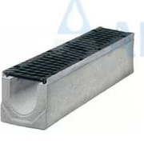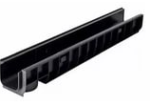

Урна металлическая (или аналог)
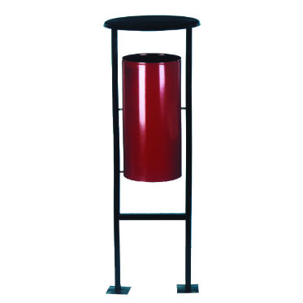

Скамейки (или аналоги)
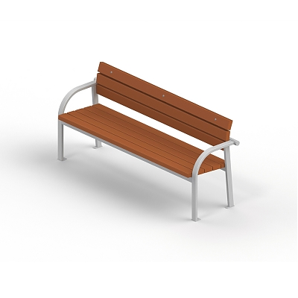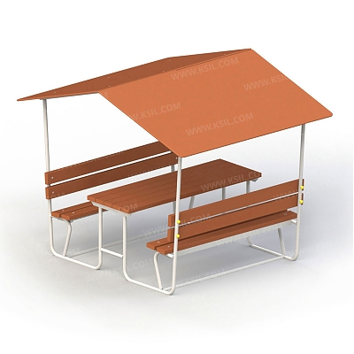

Детское и спортивное оборудование (или аналоги)

Детский игровой комплекс  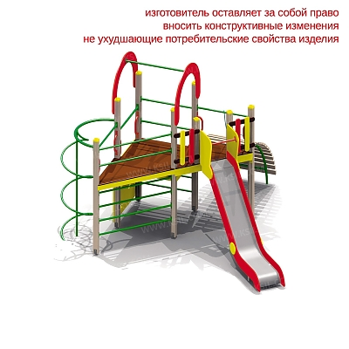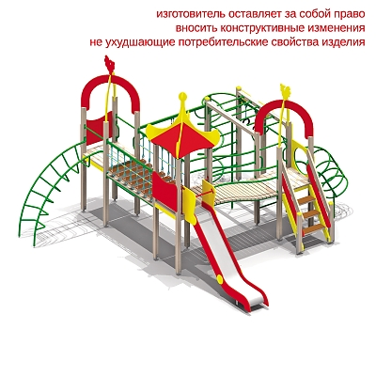  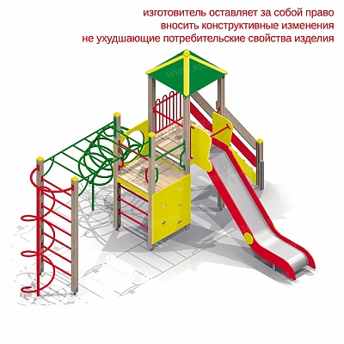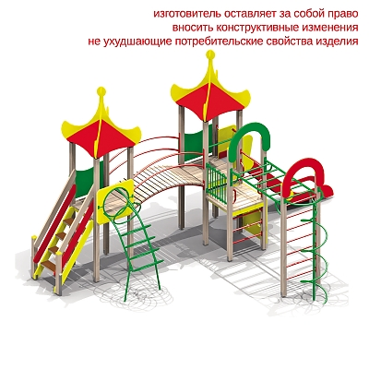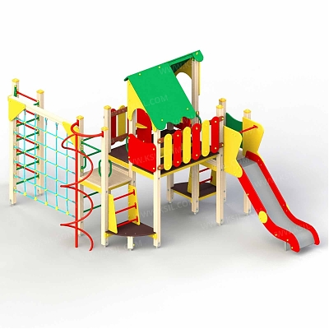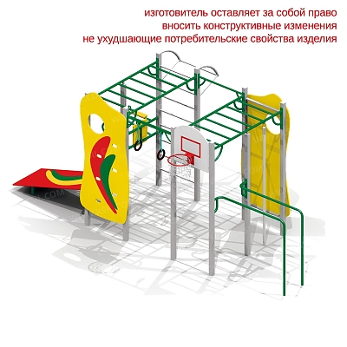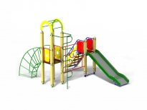 | Возрастная группа: 6-12 лет
Детский игровой комплекс  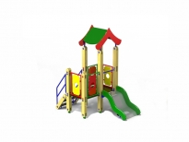 | Возрастная группа: до 6 лет
Детский спортивный комплекс  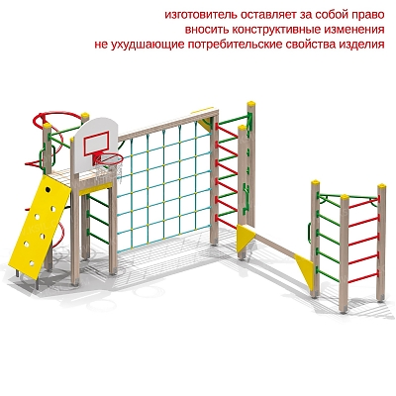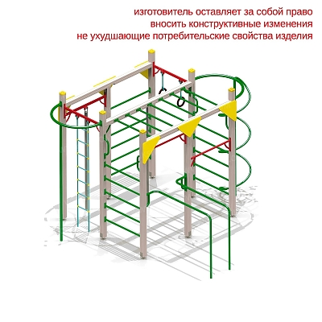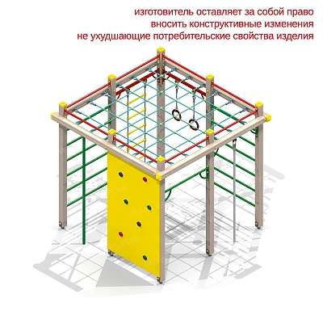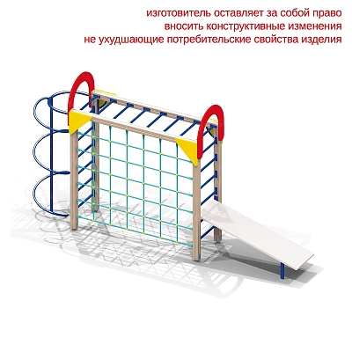 | Возрастная группа:6-12 лет
Спортивный комплекс (элементы), тренажеры  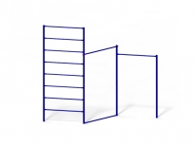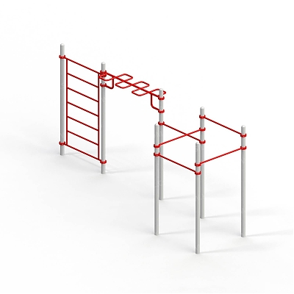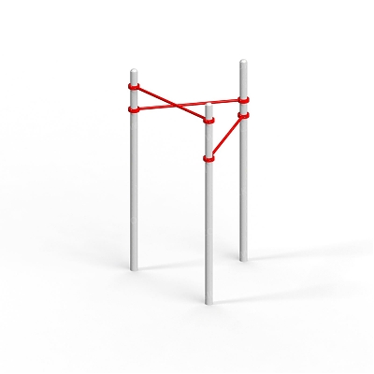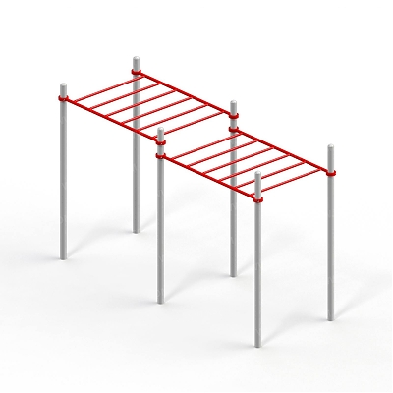 | Возрастная группа: от 12-14 лет
Тренажеры 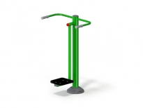 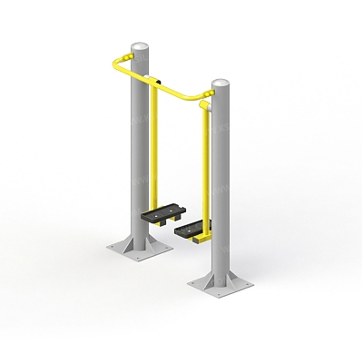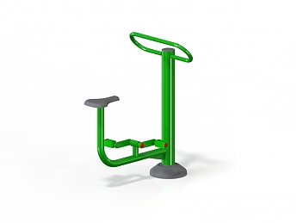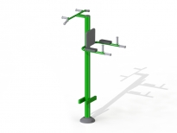 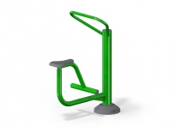 | Возрастная группа: от 12 лет
Ворота металлические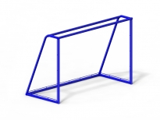  Стойка баскетбольная 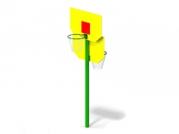 | Возрастная группа: без ограничения по возрасту
Качеля 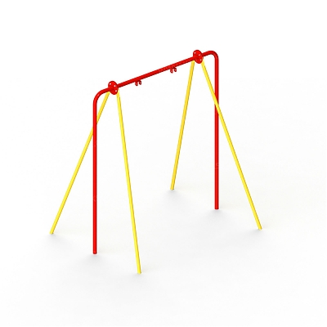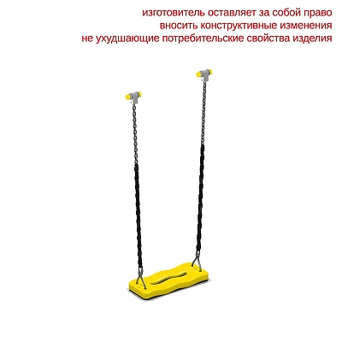 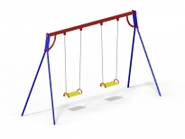 | Возрастная группа: 3-12 лет
Карусели, качалки  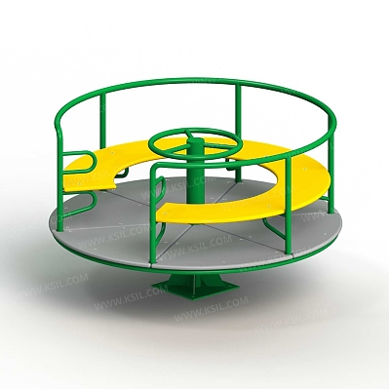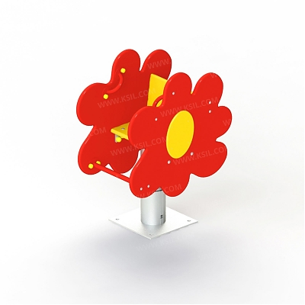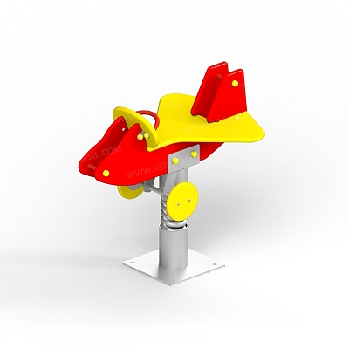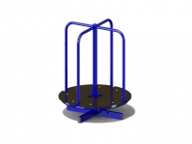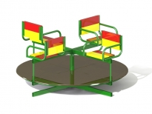 | Возрастная группа: 3-12 лет
Песочница  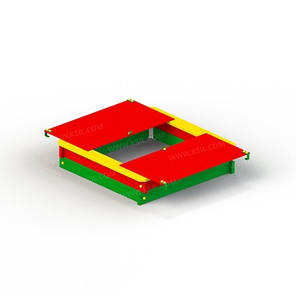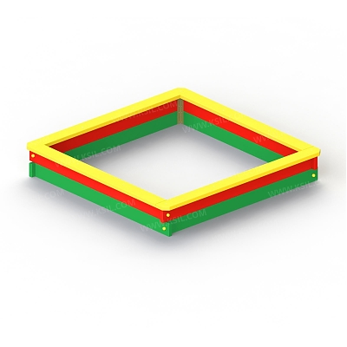 | Возрастная группа: от 1-го года
Домик – беседка  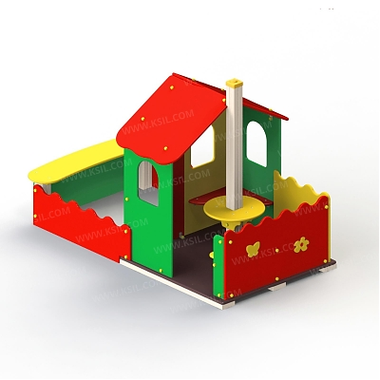 | Возрастная группа: от 2-х лет
Горки  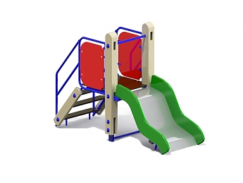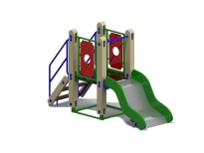 | Возрастная группа: до 6-ти лет

Приложение № 1.3
к муниципальной программе

Минимальные и максимальные расценки (нормативная стоимость) работ по благоустройству дворовых территорий, входящих в состав минимального и дополнительного перечня работ

Наименование  элементов благоустройства | Един. изм. | Минимальные расценки на 2018-2024 годы, рублей | Максимальные расценки на 2018-2024 годы, рублей
Ремонт (асфальтирование) дворовых проездов, оборудование (ремонт) тротуаров | кв.м. | 1500,00 | 2700,00
Обеспечение наружного освещения дворовых территорий | 1 светильник в комплекте | 20 000,00 | 150 000,00
Установка урн для мусора | 1 шт | 1 600,00 | 4 000,00
Установка скамеек | 1 шт | 9 000,00 | 20 000,00
Оборудование детских площадок без покрытия, без доставки и установки | 1 площадка | 50 000,00 | 200 000,0
Оборудование спортивных площадок с покрытием без доставки и установки | 1 площадка | 60 000,00 | 200 000,0
Оборудование (асфальтирование) автомобильных парковок | машино-мест | 18 750,00 | 33 750,00
Озеленение территорий | 1 кв.м. | 1 600,00 | 5 100,00
Оборудование (ремонт) ливневой канализации | 1 п.м. | 1 000,00 | 2 250,00

*Стоимость работ по благоустройству дворовых территорий конкретных домов уточняется в зависимости от объема работ, применяемого материала и оборудования в соответствии с локальными сметами или проектно-сметной документацией.

Приложение № 2
к муниципальной программе
Ресурсное обеспечение и прогнозная (справочная) оценка расходов на реализацию мероприятий муниципальной программы из различных источников финансирования
№ п/п | Наименование муниципальной программы | Координатор муниципальной программы*, координатор подпрограммы, участники программы | Источники финансирования | Код бюджетной классификации |  |  | Оценка расходов (руб.)
 |  |  |  | ГР  БС | РЗ ПР | ЦСР | Всего | 2018 |  |  |  | 2019 |  | 2020 |  | 2021 |  |  | 2022 |  | 2023 |  | 2024
1 | 2 | 3 | 4 | 5 |  |  | 6 | 7 |  |  |  |  | 8 | 9 |  | 10 |  |  | 11 |  | 12 |  | 13
 | Муниципальная программа "Формирование современной городской среды на территории города Тынды" | Администрация города Тынды в лице отдела жилищно-коммунального, дорожного хозяйства и жилищной политики, отдела архитектуры и градостроительства | Всего | 222 | 0503 | 22 0 00 00000 | 369 981 575,81 | 14 626 166,04 |  |  |  |  | 47 113 117,97 | 95 942 895,00 |  | 95 204 621,83 |  |  | 72 899 959,88 |  | 27 498 496,96 |  | 16 696 318,13
 |  |  | Федеральный бюджет | 222 | 0503 | 22 0 00 00000 | 128 457 970,54 | 11 670 500,84 |  |  |  |  | 16 373 809,96 | 85 720 471,19 |  | 14 693 188,55 |  |  | 0,00 |  | 0,00 |  | 0,00
 |  |  | Областной бюджет | 222 | 0503 | 22 0 00 00000 | 175 438 878,24 | 2 059 500,15 |  |  |  |  | 506 406,49 | 486 200,14 |  | 77 963 595,22 |  |  | 63 017 398,21 |  | 14 876 423,08 |  | 16 529 354,95
 |  |  | Местный бюджет | 222 | 0503 | 22 0 00 00000 | 66 084 727,03 | 896 165,05 |  |  |  |  | 30 232 901,52 | 9 736 223,67 |  | 2 547 838,06 |  |  | 9 882 561,67 |  | 12 622 073,88 |  | 166 963,18
 |  |  | Внебюджетные источники | 222 | 0503 | 22 0 00 00000 | 0,00 | 0,00 |  |  |  |  | 0,00 | 0,00 |  | 0,00 |  |  | 0,00 |  | 0,00 |  | 0,00
1.1. | Основное мероприятие: «Благоустройство территорий многоквартирных домов» | Администрация города Тынды, в лице отдела жилищно-коммунального, дорожного хозяйства и жилищной политики | Всего | 222 | 0503 | 22 0 01 000 00 | 3 931 122,90 | 3 931 122,90 |  |  |  |  | 0,00 | 0,00 |  | 0,00 |  |  | 0,00 |  | 0,00 |  | 0,00
1.1. |  |  | Федеральный бюджет | 222 | 0503 | 22 0 01 000 00 | 3 182 337,58 | 3 182 337,58 |  |  |  |  | 0,00 | 0,00 |  | 0,00 |  |  | 0,00 |  | 0,00 |  | 0,00
1.1. |  |  | Областной бюджет | 222 | 0503 | 22 0 01 000 00 | 561 588,99 | 561 588,99 |  |  |  |  | 0,00 | 0,00 |  | 0,00 |  |  | 0,00 |  | 0,00 |  | 0,00
1.1. |  |  | Местный бюджет | 222 | 0503 | 22 0 01 000 00 | 187 196,33 | 187 196,33 |  |  |  |  | 0,00 | 0,00 |  | 0,00 |  |  | 0,00 |  | 0,00 |  | 0,00
1.1. |  |  | Внебюджетные источники | 222 | 0503 | 22 0 01 000 00 | 0,00 | 0,00 |  |  |  |  | 0,00 | 0,00 |  | 0,00 |  |  | 0,00 |  | 0,00 |  | 0,00
1.1.1. | Благоустройство дворовых территорий многоквартирных домов | Администрация города Тынды, в лице отдела жилищно-коммунального, дорожного хозяйства и жилищной политики | Всего | 222 | 0503 | 22 0 01 239 20 | 0,00 | 0,00 |  |  |  |  | 0,00 | 0,00 |  | 0,00 |  |  | 0,00 |  | 0,00 |  | 0,00
1.1.1. | Благоустройство дворовых территорий многоквартирных домов |  | Федеральный бюджет | 222 | 0503 | 22 0 01 239 20 | 0,00 | 0,00 |  |  |  |  | 0,00 | 0,00 |  | 0,00 |  |  | 0,00 |  | 0,00 |  | 0,00
1.1.1. | Благоустройство дворовых территорий многоквартирных домов |  | Областной бюджет | 222 | 0503 | 22 0 01 239 20 | 0,00 | 0,00 |  |  |  |  | 0,00 | 0,00 |  | 0,00 |  |  | 0,00 |  | 0,00 |  | 0,00
1.1.1. | Благоустройство дворовых территорий многоквартирных домов |  | Местный бюджет | 222 | 0503 | 22 0 01 239 20 | 0,00 | 0,00 |  |  |  |  | 0,00 | 0,00 |  | 0,00 |  |  | 0,00 |  | 0,00 |  | 0,00
1.1.1. | Благоустройство дворовых территорий многоквартирных домов |  | Внебюджетные источники | 222 | 0503 | 22 0 01 239 20 | 0,00 | 0,00 |  |  |  |  | 0,00 | 0,00 |  | 0,00 |  |  | 0,00 |  | 0,00 |  | 0,00
1.1.2. | Поддержка государственных программ субъектов Российской Федерации и муниципальных программ формирования современной городской среды | Администрация города Тынды, в лице отдела жилищно-коммунального, дорожного хозяйства и жилищной политики | Всего | 222 | 0503 | 22 0 01 L55 50 | 3 931 122,90 | 3 931 122,90 |  |  |  |  | 0,00 | 0,00 |  | 0,00 |  |  | 0,00 |  | 0,00 |  | 0,00
1.1.2. |  |  | Федеральный бюджет | 222 | 0503 | 22 0 01 L55 50 | 3 182 337,58 | 3 182 337,58 |  |  |  |  | 0,00 | 0,00 |  | 0,00 |  |  | 0,00 |  | 0,00 |  | 0,00
1.1.2. |  |  | Областной бюджет | 222 | 0503 | 22 0 01 L55 50 | 561 588,99 | 561 588,99 |  |  |  |  | 0,00 | 0,00 |  | 0,00 |  |  | 0,00 |  | 0,00 |  | 0,00
1.1.2. |  |  | Местный бюджет | 222 | 0503 | 22 0 01 L55 50 | 187 196,33 | 187 196,33 |  |  |  |  | 0,00 | 0,00 |  | 0,00 |  |  | 0,00 |  | 0,00 |  | 0,00
1.1.2. |  |  | Внебюджетные источники | 222 | 0503 | 22 0 01 L55 50 | 0,00 | 0,00 |  |  |  |  | 0,00 | 0,00 |  | 0,00 |  |  | 0,00 |  | 0,00 |  | 0,00
1.1.3. | Реализация мероприятий  планов социального развития центров экономического роста субъектов Российской  Федерации, входящих в состав Дальневосточного федерального округа | Администрация города Тынды в лице отдела архитектуры и градостроительства | Всего | 222 | 0503 | 22 0 01 55052 | 48 140 975,13 | 0,00 |  |  |  |  | 0,00 | 0,00 |  | 0,00 |  |  | 48 140 975,13 |  | 0,00 |  | 0,00
1.1.3. |  |  | Федеральный бюджет | 222 | 0503 | 22 0 01 55052 | 0,00 | 0,00 |  |  |  |  | 0,00 | 0,00 |  | 0,00 |  |  | 0,00 |  | 0,00 |  | 0,00
1.1.3. |  |  | Областной бюджет | 222 | 0503 | 22 0 01 55052 | 48 140 975,13 | 0,00 |  |  |  |  | 0,00 | 0,00 |  | 0,00 |  |  | 48 140 975,13 |  | 0,00 |  | 0,00
1.1.3. |  |  | Местный бюджет | 222 | 0503 | 22 0 01 55052 | 0,00 | 0,00 |  |  |  |  | 0,00 | 0,00 |  | 0,00 |  |  | 0,00 |  | 0,00 |  | 0,00
1.1.3. |  |  | Внебюджетные источники | 222 | 0503 | 22 0 01 55052 | 0,00 | 0,00 |  |  |  |  | 0,00 | 0,00 |  | 0,00 |  |  | 0,00 |  | 0,00 |  | 0,00
1.2. | Основное мероприятие: "Благоустройство муниципальной территории общего пользования" | Администрация города Тынды в лице отдела архитектуры и градостроительства | Всего | 222 |  | 22 0 02 00000 | 66 938 785,47 | 10 485 378,14 |  |  |  |  | 28 544 879,87 | 5 843 011,70 |  | 386 982,00 |  |  | 9 678 533,76 |  | 12 000 000,00 |  | 0,00
1.2. |  |  | Федеральный бюджет | 222 |  | 22 0 02 00000 | 8 488 163,26 | 8 488 163,26 |  |  |  |  | 0,00 | 0,00 |  | 0,00 |  |  | 0,00 |  | 0,00 |  | 0,00
1.2. |  |  | Областной бюджет | 222 |  | 22 0 02 00000 | 1 497 911,16 | 1 497 911,16 |  |  |  |  | 0,00 | 0,00 |  | 0,00 |  |  | 0,00 |  | 0,00 |  | 0,00
1.2. |  |  | Местный бюджет | 222 |  | 22 0 02 00000 | 56 952 711,05 | 499 303,72 |  |  |  |  | 28 544 879,87 | 5 843 011,70 |  | 386 982,00 |  |  | 9 678 533,76 |  | 12 000 000,00 |  | 0,00
1.2. |  |  | Внебюджетные источники | 222 |  | 22 0 02 00000 | 0,00 | 0,00 |  |  |  |  | 0,00 | 0,00 |  | 0,00 |  |  | 0,00 |  | 0,00 |  | 0,00
1.2.1 | Благоустройство дворовых общественных территорий | Администрация города Тынды, в лице отдела жилищно-коммунального, дорожного хозяйства и жилищной политики | Всего | 222 | 0409 | 22 0 022 3930 | 0,00 | 0,00 |  |  |  |  | 0,00 | 0,00 |  | 0,00 |  |  | 0,00 |  | 0,00 |  | 0,00
1.2.1 | Благоустройство дворовых общественных территорий |  | Федеральный бюджет | 222 | 0409 | 22 0 022 3930 | 0,00 | 0,00 |  |  |  |  | 0,00 | 0,00 |  | 0,00 |  |  | 0,00 |  | 0,00 |  | 0,00
1.2.1 | Благоустройство дворовых общественных территорий |  | Областной бюджет | 222 | 0409 | 22 0 022 3930 | 0,00 | 0,00 |  |  |  |  | 0,00 | 0,00 |  | 0,00 |  |  | 0,00 |  | 0,00 |  | 0,00
1.2.1 | Благоустройство дворовых общественных территорий |  | Местный бюджет | 222 | 0409 | 22 0 022 3930 | 0,00 | 0,00 |  |  |  |  | 0,00 | 0,00 |  | 0,00 |  |  | 0,00 |  | 0,00 |  | 0,00
1.2.1 | Благоустройство дворовых общественных территорий |  | Внебюджетные источники | 222 | 0409 | 22 0 022 3930 | 0,00 | 0,00 |  |  |  |  | 0,00 | 0,00 |  | 0,00 |  |  | 0,00 |  | 0,00 |  | 0,00
1.2.1 | Благоустройство дворовых общественных территорий | Администрация города Тынды, в лице отдела архитектуры и градостроительства | Всего | 222 | 0503 | 22 0 02 239 30 | 8 533 560,63 | 0,00 |  |  |  |  | 74 608,87 | 3 343 436,00 |  | 386 982,00 |  |  | 2 728 533,76 |  | 2 000 000,00 |  | 0,00
1.2.1 | Благоустройство дворовых общественных территорий |  | Федеральный бюджет | 222 | 0503 | 22 0 02 239 30 | 0,00 | 0,00 |  |  |  |  | 0,00 | 0,00 |  | 0,00 |  |  | 0,00 |  | 0,00 |  | 0,00
1.2.1 | Благоустройство дворовых общественных территорий |  | Областной бюджет | 222 | 0503 | 22 0 02 239 30 | 0,00 | 0,00 |  |  |  |  | 0,00 | 0,00 |  | 0,00 |  |  | 0,00 |  | 0,00 |  | 0,00
1.2.1 | Благоустройство дворовых общественных территорий |  | Местный бюджет | 222 | 0503 | 22 0 02 239 30 | 8 533 560,63 | 0,00 |  |  |  |  | 74 608,87 | 3 343 436,00 |  | 386 982,00 |  |  | 2 728 533,76 |  | 2 000 000,00 |  | 0,00
1.2.1 | Благоустройство дворовых общественных территорий |  | Внебюджетные источники | 222 | 0503 | 22 0 02 239 30 | 0,00 | 0,00 |  |  |  |  | 0,00 | 0,00 |  | 0,00 |  |  | 0,00 |  | 0,00 |  | 0,00
1.2.1 | Благоустройство дворовых общественных территорий | Администрация города Тынды в лице Управление муниципального имущества и земельных отношений | Всего | 003 | 0503 | 25 0 02 239 30 | 30 969 846,70 | 0,00 |  |  |  |  | 28 470 271,00 | 2 499 575,70 |  | 0,00 |  |  | 0,00 |  | 0,00 |  | 0,00
1.2.1 | Благоустройство дворовых общественных территорий |  | Федеральный бюджет | 003 | 0503 | 25 0 02 239 30 | 0,00 | 0,00 |  |  |  |  | 0,00 | 0,00 |  | 0,00 |  |  | 0,00 |  | 0,00 |  | 0,00
1.2.1 | Благоустройство дворовых общественных территорий |  | Областной бюджет | 003 | 0503 | 25 0 02 239 30 | 0,00 | 0,00 |  |  |  |  | 0,00 | 0,00 |  | 0,00 |  |  | 0,00 |  | 0,00 |  | 0,00
1.2.1 | Благоустройство дворовых общественных территорий |  | Местный бюджет | 003 | 0503 | 25 0 02 239 30 | 30 969 846,70 | 0,00 |  |  |  |  | 28 470 271,00 | 2 499 575,70 |  | 0,00 |  |  | 0,00 |  | 0,00 |  | 0,00
1.2.1 | Благоустройство дворовых общественных территорий |  | Внебюджетные источники | 003 | 0503 | 25 0 02 239 30 | 0,00 | 0,00 |  |  |  |  | 0,00 | 0,00 |  | 0,00 |  |  | 0,00 |  | 0,00 |  | 0,00
1.2.1 | Благоустройство дворовых общественных территорий | Администрация города Тынды в лице Управления стратегического планирования, экономического развития, торговли и муниципального заказа Администрации города Тынды | Всего | 222 | 0503 | 21 0 02 239 30 | 4 500 000,00 | 0,00 |  |  |  |  | 0,00 | 0,00 |  | 0,00 |  |  | 4 500 000,00 |  | 0,00 |  | 0,00
1.2.1 | Благоустройство дворовых общественных территорий |  | Федеральный бюджет | 222 | 0503 | 21 0 02 239 30 | 0,00 | 0,00 |  |  |  |  | 0,00 | 0,00 |  | 0,00 |  |  | 0,00 |  | 0,00 |  | 0,00
1.2.1 | Благоустройство дворовых общественных территорий |  | Областной бюджет | 222 | 0503 | 21 0 02 239 30 | 0,00 | 0,00 |  |  |  |  | 0,00 | 0,00 |  | 0,00 |  |  | 0,00 |  | 0,00 |  | 0,00
1.2.1 | Благоустройство дворовых общественных территорий |  | Местный бюджет | 222 | 0503 | 21 0 02 239 30 | 4 500 000,00 | 0,00 |  |  |  |  | 0,00 | 0,00 |  | 0,00 |  |  | 4 500 000,00 |  | 0,00 |  | 0,00
1.2.1 | Благоустройство дворовых общественных территорий |  | Внебюджетные источники | 222 | 0503 | 21 0 02 239 30 | 0,00 | 0,00 |  |  |  |  | 0,00 | 0,00 |  | 0,00 |  |  | 0,00 |  | 0,00 |  | 0,00
1.2.1 | Благоустройство дворовых общественных территорий | Управление культуры, искусства, кинофикации и архивного дела  Администрации города Тынды | Всего | 008 | 0503 | 22 0 02 239 30 | 12 450 000,00 | 0,00 |  |  |  |  | 0,00 | 0,00 |  | 0,00 |  |  | 2 450 000,00 |  | 10 000 000,00 |  | 0,00
1.2.1 | Благоустройство дворовых общественных территорий |  | Федеральный бюджет | 008 | 0503 | 22 0 02 239 30 | 0,00 | 0,00 |  |  |  |  | 0,00 | 0,00 |  | 0,00 |  |  | 0,00 |  | 0,00 |  | 0,00
1.2.1 | Благоустройство дворовых общественных территорий |  | Областной бюджет | 008 | 0503 | 22 0 02 239 30 | 0,00 | 0,00 |  |  |  |  | 0,00 | 0,00 |  | 0,00 |  |  | 0,00 |  | 0,00 |  | 0,00
1.2.1 | Благоустройство дворовых общественных территорий |  | Местный бюджет | 008 | 0503 | 22 0 02 239 30 | 12 450 000,00 | 0,00 |  |  |  |  | 0,00 | 0,00 |  | 0,00 |  |  | 2 450 000,00 |  | 10 000 000,00 |  | 0,00
1.2.1 | Благоустройство дворовых общественных территорий |  | Внебюджетные источники | 008 | 0503 | 22 0 02 239 30 | 0,00 | 0,00 |  |  |  |  | 0,00 | 0,00 |  | 0,00 |  |  | 0,00 |  | 0,00 |  | 0,00
1.2.2 | Поддержка государственных программ субъектов Российской Федерации и муниципальных программ формирования современной городской среды | Администрация города Тынды, в лице отдела архитектуры и градостроительства | Всего | 222 | 0503 | 22 0 02 L55 50 | 10 485 378,14 | 10 485 378,14 |  |  |  |  | 0,00 | 0,00 |  | 0,00 |  |  | 0,00 |  | 0,00 |  | 0,00
1.2.2 |  |  | Федеральный бюджет | 222 | 0503 | 22 0 02 L55 50 | 8 488 163,26 | 8 488 163,26 |  |  |  |  | 0,00 | 0,00 |  | 0,00 |  |  | 0,00 |  | 0,00 |  | 0,00
1.2.2 |  |  | Областной бюджет | 222 | 0503 | 22 0 02 L55 50 | 1 497 911,16 | 1 497 911,16 |  |  |  |  | 0,00 | 0,00 |  | 0,00 |  |  | 0,00 |  | 0,00 |  | 0,00
1.2.2 |  |  | Местный бюджет | 222 | 0503 | 22 0 02 L55 50 | 499 303,72 | 499 303,72 |  |  |  |  | 0,00 | 0,00 |  | 0,00 |  |  | 0,00 |  | 0,00 |  | 0,00
1.2.2 |  |  | Внебюджетные источники | 222 | 0503 | 22 0 02 L55 50 | 0,00 | 0,00 |  |  |  |  | 0,00 | 0,00 |  | 0,00 |  |  | 0,00 |  | 0,00 |  | 0,00
1.3. | Основное мероприятие «Организация и проведение открытого голосования по обществен ным террито риям" | Администрация города Тынды в лице отдела жилищно-коммунального, дорожного хозяйства и жилищной политики, отдела архитектуры и градостроительства | Всего | 222 | 0503 | 22 0 03 000 00 | 209 665,00 | 209 665,00 |  |  |  |  | 0,00 | 0,00 |  | 0,00 |  |  | 0,00 |  | 0,00 |  | 0,00
1.3. |  |  | Федеральный бюджет | 222 | 0503 | 22 0 03 000 00 | 0,00 | 0,00 |  |  |  |  | 0,00 | 0,00 |  | 0,00 |  |  | 0,00 |  | 0,00 |  | 0,00
1.3. |  |  | Областной бюджет | 222 | 0503 | 22 0 03 000 00 | 0,00 | 0,00 |  |  |  |  | 0,00 | 0,00 |  | 0,00 |  |  | 0,00 |  | 0,00 |  | 0,00
1.3. |  |  | Местный бюджет | 222 | 0503 | 22 0 03 000 00 | 209 665,00 | 209 665,00 |  |  |  |  | 0,00 | 0,00 |  | 0,00 |  |  | 0,00 |  | 0,00 |  | 0,00
1.3. |  |  | Внебюджетные источники | 222 | 0503 | 22 0 03 000 00 | 0,00 | 0,00 |  |  |  |  | 0,00 | 0,00 |  | 0,00 |  |  | 0,00 |  | 0,00 |  | 0,00
1.3.1 | Голосование по общественным территориям | Администрация города Тынды в лице отдела жилищно-коммунального, дорожного хозяйства и жилищной политики, отдела архитектуры и градостроительства | Всего | 222 | 0503 | 22 0 03 241 00 | 209 665,00 | 209 665,00 |  |  |  |  | 0,00 | 0,00 |  | 0,00 |  |  | 0,00 |  | 0,00 |  | 0,00
1.3.1 | Голосование по общественным территориям |  | Федеральный бюджет | 222 | 0503 | 22 0 03 241 00 | 0,00 | 0,00 |  |  |  |  | 0,00 | 0,00 |  | 0,00 |  |  | 0,00 |  | 0,00 |  | 0,00
1.3.1 | Голосование по общественным территориям |  | Областной бюджет | 222 | 0503 | 22 0 03 241 00 | 0,00 | 0,00 |  |  |  |  | 0,00 | 0,00 |  | 0,00 |  |  | 0,00 |  | 0,00 |  | 0,00
1.3.1 | Голосование по общественным территориям |  | Местный бюджет | 222 | 0503 | 22 0 03 241 00 | 209 665,00 | 209 665,00 |  |  |  |  | 0,00 | 0,00 |  | 0,00 |  |  | 0,00 |  | 0,00 |  | 0,00
1.3.1 | Голосование по общественным территориям |  | Внебюджетные источники | 222 | 0503 | 22 0 03 241 00 | 0,00 | 0,00 |  |  |  |  | 0,00 | 0,00 |  | 0,00 |  |  | 0,00 |  | 0,00 |  | 0,00
1.4. | Основное мероприятие "Региональный проект "Жилье и городская среда" | Администрация города Тынды в лице отдела жилищно-коммунального, дорожного хозяйства и жилищной политики, отдела архитектуры и градостроительства | Всего | 222 |  | 22 0 F2 00000 | 108 668 121,40 | 0,00 |  |  |  |  | 18 568 238,10 | 90 099 883,30 |  | 0,00 |  |  | 0,00 |  | 0,00 |  | 0,00
1.4. |  |  | Федеральный бюджет | 222 |  | 22 0 F2 00000 | 102 094 281,15 | 0,00 |  |  |  |  | 16 373 809,96 | 85 720 471,19 |  | 0,00 |  |  | 0,00 |  | 0,00 |  | 0,00
1.4. |  |  | Областной бюджет | 222 |  | 22 0 F2 00000 | 992 606,63 | 0,00 |  |  |  |  | 506 406,49 | 486 200,14 |  | 0,00 |  |  | 0,00 |  | 0,00 |  | 0,00
1.4. |  |  | Местный бюджет | 222 |  | 22 0 F2 00000 | 5 581 233,62 | 0,00 |  |  |  |  | 1 688 021,65 | 3 893 211,97 |  | 0,00 |  |  | 0,00 |  | 0,00 |  | 0,00
1.4. |  |  | Внебюджетные источники | 222 |  | 22 0 F2 00000 | 0,00 | 0,00 |  |  |  |  | 0,00 | 0,00 |  | 0,00 |  |  | 0,00 |  | 0,00 |  | 0,00
1.4.1. | Реализация программ формирования современной городской  среды | Администрация города Тынды в лице отдела жилищно-  коммунального, дорожного хозяйства и жилищной политики | Всего | 222 | 0409 | 22 0 F2 55550 | 13 428 854,90 | 0,00 |  |  |  |  | 6 706 248,00 | 6 722 606,90 |  | 0,00 |  |  | 0,00 |  | 0,00 |  | 0,00
1.4.1. |  |  | Федеральный бюджет | 222 | 0409 | 22 0 F2 55550 | 12 173 782,96 | 0,00 |  |  |  |  | 5 913 691,42 | 6 260 091,54 |  | 0,00 |  |  | 0,00 |  | 0,00 |  | 0,00
1.4.1. |  |  | Областной бюджет | 222 | 0409 | 22 0 F2 55550 | 376 508,75 | 0,00 |  |  |  |  | 182 897,67 | 193 611,08 |  | 0,00 |  |  | 0,00 |  | 0,00 |  | 0,00
1.4.1. |  |  | Местный бюджет | 222 | 0409 | 22 0 F2 55550 | 878 563,19 | 0,00 |  |  |  |  | 609 658,91 | 268 904,28 |  | 0,00 |  |  | 0,00 |  | 0,00 |  | 0,00
1.4.1. |  |  | Внебюджетные источники | 222 | 0409 | 22 0 F2 55550 | 0,00 | 0,00 |  |  |  |  | 0,00 | 0,00 |  | 0,00 |  |  | 0,00 |  | 0,00 |  | 0,00
1.4.2. | Реализация программ формирования современной городской среды | Администрация города Тынды в лице отдела архитектуры и градостроительства | Всего | 222 | 0503 | 22 0 F2 55550 | 22 021 332,50 | 0,00 |  |  |  |  | 11 861 990,10 | 10 159 342,40 |  | 0,00 |  |  | 0,00 |  | 0,00 |  | 0,00
1.4.2. | Реализация программ формирования современной городской среды |  | Федеральный бюджет | 222 | 0503 | 22 0 F2 55550 | 19 920 498,19 | 0,00 |  |  |  |  | 10 460 118,54 | 9 460 379,65 |  | 0,00 |  |  | 0,00 |  | 0,00 |  | 0,00
1.4.2. | Реализация программ формирования современной городской среды |  | Областной бюджет | 222 | 0503 | 22 0 F2 55550 | 616 097,88 | 0,00 |  |  |  |  | 323 508,82 | 292 589,06 |  | 0,00 |  |  | 0,00 |  | 0,00 |  | 0,00
1.4.2. | Реализация программ формирования современной городской среды |  | Местный бюджет | 222 | 0503 | 22 0 F2 55550 | 1 484 736,43 | 0,00 |  |  |  |  | 1 078 362,74 | 406 373,69 |  | 0,00 |  |  | 0,00 |  | 0,00 |  | 0,00
1.4.2. | Реализация программ формирования современной городской среды |  | Внебюджетные источники | 222 | 0503 | 22 0 F2 55550 | 0,00 | 0,00 |  |  |  |  | 0,00 | 0,00 |  | 0,00 |  |  | 0,00 |  | 0,00 |  | 0,00
1.4.3. | Создание комфортной городской среды в малых городах и исторических поселениях – победителях Всероссийского конкурса  лучших проектов создания комфортной городской среды | Администрация города Тынды в лице отдела архитектуры и градостроительства Управление культуры,искусства, кинофикации и архивного дела  Администрации города Тынды | Всего | 222 | 0503 | 22 0 F2 54240 | 73 217 934,00 | 0,00 |  |  |  |  | 0,00 | 73 217 934,00 |  | 0,00 |  |  | 0,00 |  | 0,00 |  | 0,00
1.4.3. |  |  | Федеральный бюджет | 222 | 0503 | 22 0 F2 54240 | 70 000 000,00 | 0,00 |  |  |  |  | 0,00 | 70 000 000,00 |  | 0,00 |  |  | 0,00 |  | 0,00 |  | 0,00
1.4.3. |  |  | Областной бюджет | 222 | 0503 | 22 0 F2 54240 | 0,00 | 0,00 |  |  |  |  | 0,00 | 0,00 |  | 0,00 |  |  | 0,00 |  | 0,00 |  | 0,00
1.4.3. |  |  | Местный бюджет | 222 | 0503 | 22 0 F2 54240 | 3 217 934,00 | 0,00 |  |  |  |  | 0,00 | 3 217 934,00 |  | 0,00 |  |  | 0,00 |  | 0,00 |  | 0,00
1.4.3. |  |  | Внебюджетные источники | 222 | 0503 | 22 0 F2 54240 | 0,00 | 0,00 |  |  |  |  | 0,00 | 0,00 |  | 0,00 |  |  | 0,00 |  | 0,00 |  | 0,00
1.4.3. |  | Администрация города Тынды в лице отдела архитектуры и градостроительства | Всего | 222 | 0503 | 22 0 F2 54240 | 3 060 000,00 | 0,00 |  |  |  |  | 0,00 | 3 060 000,00 |  | 0,00 |  |  | 0,00 |  | 0,00 |  | 0,00
1.4.3. |  |  | Федеральный бюджет | 222 | 0503 | 22 0 F2 54240 | 0,00 | 0,00 |  |  |  |  | 0,00 | 0,00 |  | 0,00 |  |  | 0,00 |  | 0,00 |  | 0,00
1.4.3. |  |  | Областной бюджет | 222 | 0503 | 22 0 F2 54240 | 0,00 | 0,00 |  |  |  |  | 0,00 | 0,00 |  | 0,00 |  |  | 0,00 |  | 0,00 |  | 0,00
1.4.3. |  |  | Местный бюджет | 222 | 0503 | 22 0 F2 54240 | 3 060 000,00 | 0,00 |  |  |  |  | 0,00 | 3 060 000,00 |  | 0,00 |  |  | 0,00 |  | 0,00 |  | 0,00
1.4.3. |  |  | Внебюджетные источники | 222 | 0503 | 22 0 F2 54240 | 0,00 | 0,00 |  |  |  |  | 0,00 | 0,00 |  | 0,00 |  |  | 0,00 |  | 0,00 |  | 0,00
1.4.3. |  | Управление культуры, искусства, кинофикации и архивного дела  Администрации города Тынды | Всего | 222 | 0503 | 22 0 F2 54240 | 70 157 934,00 | 0,00 |  |  |  |  | 0,00 | 70 157 934,00 |  | 0,00 |  |  | 0,00 |  | 0,00 |  | 0,00
1.4.3. |  |  | Федеральный бюджет | 222 | 0503 | 22 0 F2 54240 | 70 000 000,00 | 0,00 |  |  |  |  | 0,00 | 70 000 000,00 |  | 0,00 |  |  | 0,00 |  | 0,00 |  | 0,00
1.4.3. |  |  | Областной бюджет | 222 | 0503 | 22 0 F2 54240 | 0,00 | 0,00 |  |  |  |  | 0,00 | 0,00 |  | 0,00 |  |  | 0,00 |  | 0,00 |  | 0,00
1.4.3. |  |  | Местный бюджет | 222 | 0503 | 22 0 F2 54240 | 157 934,00 | 0,00 |  |  |  |  | 0,00 | 157 934,00 |  | 0,00 |  |  | 0,00 |  | 0,00 |  | 0,00
1.4.3. |  |  | Внебюджетные источники | 222 | 0503 | 22 0 F2 54240 | 0,00 | 0,00 |  |  |  |  | 0,00 | 0,00 |  | 0,00 |  |  | 0,00 |  | 0,00 |  | 0,00
1.4.3.1. | Разработка проектно-сметной документации на благоустройство общественной территории по концепции проекта «БАМовский Арбат: Проект благоустройства улицы, бульвара и прилегающих скверов. Тында, Амурская область» – победителя Всероссийского конкурса лучших проектов создания комфортной городской среды | Администрация города Тынды в лице отдела архитектуры и градостроительства | Всего | 222 | 0503 | 22 0 F2 54240 | 3 060 000,00 | 0,00 |  |  |  |  | 0,00 | 3 060 000,00 |  | 0,00 |  |  | 0,00 |  | 0,00 |  | 0,00
1.4.3.1. |  |  | Федеральный бюджет | 222 | 0503 | 22 0 F2 54240 | 0,00 | 0,00 |  |  |  |  | 0,00 | 0,00 |  | 0,00 |  |  | 0,00 |  | 0,00 |  | 0,00
1.4.3.1. |  |  | Областной бюджет | 222 | 0503 | 22 0 F2 54240 | 0,00 | 0,00 |  |  |  |  | 0,00 | 0,00 |  | 0,00 |  |  | 0,00 |  | 0,00 |  | 0,00
1.4.3.1. |  |  | Местный бюджет | 222 | 0503 | 22 0 F2 54240 | 3 060 000,00 | 0,00 |  |  |  |  | 0,00 | 3 060 000,00 |  | 0,00 |  |  | 0,00 |  | 0,00 |  | 0,00
1.4.3.1. |  |  | Внебюджетные источники | 222 | 0503 | 22 0 F2 54240 | 0,00 | 0,00 |  |  |  |  | 0,00 | 0,00 |  | 0,00 |  |  | 0,00 |  | 0,00 |  | 0,00
1.4.3.2. | Обустройство мест массового отдыха населения по проекту «БАМовский Арбат: Проект благоустройства улицы, бульвара и прилегающих скверов. Тында, Амурская область» – победителя Всероссийского конкурса лучших проектов создания комфортной городской среды | Управление культуры, искусства, кинофикации и архивного делаАдминистрации города Тынды | Всего | 008 | 0503 | 22 0 F2 54240 | 70 157 934,00 | 0,00 |  |  |  |  | 0,00 | 70 157 934,00 |  | 0,00 |  |  | 0,00 |  | 0,00 |  | 0,00
1.4.3.2. |  |  | Федеральный бюджет | 008 | 0503 | 22 0 F2 54240 | 70 000 000,00 | 0,00 |  |  |  |  | 0,00 | 70 000 000,00 |  | 0,00 |  |  | 0,00 |  | 0,00 |  | 0,00
1.4.3.2. |  |  | Областной бюджет | 008 | 0503 | 22 0 F2 54240 | 0,00 | 0,00 |  |  |  |  | 0,00 | 0,00 |  | 0,00 |  |  | 0,00 |  | 0,00 |  | 0,00
1.4.3.2. |  |  | Местный бюджет | 008 | 0503 | 22 0 F2 54240 | 157 934,00 | 0,00 |  |  |  |  | 0,00 | 157 934,00 |  | 0,00 |  |  | 0,00 |  | 0,00 |  | 0,00
1.4.3.2. |  |  | Внебюджетные источники | 008 | 0503 | 22 0 F2 54240 | 0,00 | 0,00 |  |  |  |  | 0,00 | 0,00 |  | 0,00 |  |  | 0,00 |  | 0,00 |  | 0,00
1.5. | Основное мероприятие:"Региональный проект "Формирование комфортной городской среды" | Администрация города Тынды в лице отдела жилищно-коммунального, дорожного хозяйства и жилищной политики, отдела архитектуры и градостроительства | Всего | 222 |  | 22 0 F2 00000 | 142 092 905,91 | 0,00 |  |  |  |  | 0,00 | 0,00 |  | 94 817 639,83 |  |  | 15 080 450,99 |  | 15 498 496,96 |  | 16 696 318,13
1.5. |  |  | Федеральный бюджет | 222 |  | 22 0 F2 00000 | 14 693 188,55 | 0,00 |  |  |  |  | 0,00 | 0,00 |  | 14 693 188,55 |  |  | 0,00 |  | 0,00 |  | 0,00
1.5. |  |  | Областной бюджет | 222 |  | 22 0 F2 00000 | 124 245 796,33 | 0,00 |  |  |  |  | 0,00 | 0,00 |  | 77 963 595,22 |  |  | 14 876 423,08 |  | 14 876 423,08 |  | 16 529 354,95
1.5. |  |  | Местный бюджет | 222 |  | 22 0 F2 00000 | 3 153 921,03 | 0,00 |  |  |  |  | 0,00 | 0,00 |  | 2 160 856,06 |  |  | 204 027,91 |  | 622 073,88 |  | 166 963,18
1.5. |  |  | Внебюджетные источники | 222 |  | 22 0 F2 00000 | 0,00 | 0,00 |  |  |  |  | 0,00 | 0,00 |  | 0,00 |  |  | 0,00 |  | 0,00 |  | 0,00
1.5.1. | Реализация программ формирования современной городской  среды | Администрация города Тынды в лице отдела архитектуры и градостроительства | Всего | 222 | 0409 | 22 0 F2 55550 | 9 990 835,34 | 0,00 |  |  |  |  | 0,00 | 0,00 |  | 7 291 666,67 |  |  | 4 863,51 |  | 2 694 305,16 |  | 0,00
1.5.1. |  |  | Федеральный бюджет | 222 | 0409 | 22 0 F2 55550 | 5 685 710,03 | 0,00 |  |  |  |  | 0,00 | 0,00 |  | 5 685 710,03 |  |  | 0,00 |  | 0,00 |  | 0,00
1.5.1. |  |  | Областной бюджет | 222 | 0409 | 22 0 F2 55550 | 4 166 285,83 | 0,00 |  |  |  |  | 0,00 | 0,00 |  | 1 533 761,92 |  |  | 0,00 |  | 2 632 523,91 |  | 0,00
1.5.1. |  |  | Местный бюджет | 222 | 0409 | 22 0 F2 55550 | 138 839,48 | 0,00 |  |  |  |  | 0,00 | 0,00 |  | 72 194,72 |  |  | 4 863,51 |  | 61 781,25 |  | 0,00
1.5.1. |  |  | Внебюджетные источники | 222 | 0409 | 22 0 F2 55550 | 0,00 | 0,00 |  |  |  |  | 0,00 | 0,00 |  | 0,00 |  |  | 0,00 |  | 0,00 |  | 0,00
1.5.2. | Реализация программ формирования современной городской среды | Администрация города Тынды в лице отдела архитектуры и градостроительства | Всего | 222 | 0503 | 22 0 F2 55550 | 56 677 782,35 | 0,00 |  |  |  |  | 0,00 | 0,00 |  | 12 101 684,94 |  |  | 15 075 587,48 |  | 12 804 191,80 |  | 16 696 318,13
1.5.2. | Реализация программ формирования современной городской среды |  | Федеральный бюджет | 222 | 0503 | 22 0 F2 55550 | 9 007 478,52 | 0,00 |  |  |  |  | 0,00 | 0,00 |  | 9 007 478,52 |  |  | 0,00 |  | 0,00 |  | 0,00
1.5.2. | Реализация программ формирования современной городской среды |  | Областной бюджет | 222 | 0503 | 22 0 F2 55550 | 46 079 510,50 | 0,00 |  |  |  |  | 0,00 | 0,00 |  | 2 429 833,30 |  |  | 14 876 423,08 |  | 12 243 899,17 |  | 16 529 354,95
1.5.2. | Реализация программ формирования современной городской среды |  | Местный бюджет | 222 | 0503 | 22 0 F2 55550 | 1 590 793,33 | 0,00 |  |  |  |  | 0,00 | 0,00 |  | 664 373,12 |  |  | 199 164,40 |  | 560 292,63 |  | 166 963,18
1.5.2. | Реализация программ формирования современной городской среды |  | Внебюджетные источники | 222 | 0503 | 22 0 F2 55550 | 0,00 | 0,00 |  |  |  |  | 0,00 | 0,00 |  | 0,00 |  |  | 0,00 |  | 0,00 |  | 0,00
1.5.3 | Создание комфортной городской среды в малых городах и исторических поселениях – победителях Всероссийского конкурса  лучших проектов создания комфортной городской среды за счет средств областного бюджета | Управление культуры, искусства, кинофикации и архивного дела  Администрации города Тынды | Всего | 222 | 0503 | 22 0 F2 87770 | 53 202 066,00 | 0,00 |  |  |  |  | 0,00 | 0,00 |  | 53 202 066,00 |  |  | 0,00 |  | 0,00 |  | 0,00
1.5.3 |  |  | Федеральный бюджет | 222 | 0503 | 22 0 F2 87770 | 0,00 | 0,00 |  |  |  |  | 0,00 | 0,00 |  | 0,00 |  |  | 0,00 |  | 0,00 |  | 0,00
1.5.3 |  |  | Областной бюджет | 222 | 0503 | 22 0 F2 87770 | 52 000 000,00 | 0,00 |  |  |  |  | 0,00 | 0,00 |  | 52 000 000,00 |  |  | 0,00 |  | 0,00 |  | 0,00
1.5.3 |  |  | Местный бюджет | 222 | 0503 | 22 0 F2 87770 | 1 202 066,00 | 0,00 |  |  |  |  | 0,00 | 0,00 |  | 1 202 066,00 |  |  | 0,00 |  | 0,00 |  | 0,00
1.5.3 |  |  | Внебюджетные источники | 222 | 0503 | 22 0 F2 87770 | 0,00 | 0,00 |  |  |  |  | 0,00 | 0,00 |  | 0,00 |  |  | 0,00 |  | 0,00 |  | 0,00
1.5.3.1 | Обустройство мест массового отдыха населения по проекту «БАМовский Арбат: Проект благоустройства улицы, бульвара и прилегающих скверов. Тында, Амурская область» – победителя Всероссийского конкурса лучших проектов создания комфортной городской среды | Управление культуры, искусства, кинофикации и архивного делаАдминистрации города Тынды | Всего | 222 | 0503 | 22 0 F2 87770 | 21 202 066,00 | 0,00 |  |  |  |  | 0,00 | 0,00 |  | 21 202 066,00 |  |  | 0,00 |  | 0,00 |  | 0,00
1.5.3.1 |  |  | Федеральный бюджет | 222 | 0503 | 22 0 F2 87770 | 0,00 | 0,00 |  |  |  |  | 0,00 | 0,00 |  | 0,00 |  |  | 0,00 |  | 0,00 |  | 0,00
1.5.3.1 |  |  | Областной бюджет | 222 | 0503 | 22 0 F2 87770 | 20 000 000,00 | 0,00 |  |  |  |  | 0,00 | 0,00 |  | 20 000 000,00 |  |  | 0,00 |  | 0,00 |  | 0,00
1.5.3.1 |  |  | Местный бюджет | 222 | 0503 | 22 0 F2 87770 | 1 202 066,00 | 0,00 |  |  |  |  | 0,00 | 0,00 |  | 1 202 066,00 |  |  | 0,00 |  | 0,00 |  | 0,00
1.5.3.1 |  |  | Внебюджетные источники | 222 | 0503 | 22 0 F2 87770 | 0,00 | 0,00 |  |  |  |  | 0,00 | 0,00 |  | 0,00 |  |  | 0,00 |  | 0,00 |  | 0,00
1.5.4. | Поддержка городских округов с учетом участия граждан в решении вопросов развития городской среды | Администрация города Тынды в лице отдела архитектуры и градостроительства | Всего | 222 | 0503 | 22 0 F2 S8520 | 22 222 222,22 | 0,00 |  |  |  |  | 0,00 | 0,00 |  | 22 222 222,22 |  |  | 0,00 |  | 0,00 |  | 0,00
1.5.4. |  |  | Федеральный бюджет | 222 | 0503 | 22 0 F2 S8520 | 0,00 | 0,00 |  |  |  |  | 0,00 | 0,00 |  | 0,00 |  |  | 0,00 |  | 0,00 |  | 0,00
1.5.4. |  |  | Областной бюджет | 222 | 0503 | 22 0 F2 S8520 | 22 000 000,00 | 0,00 |  |  |  |  | 0,00 | 0,00 |  | 22 000 000,00 |  |  | 0,00 |  | 0,00 |  | 0,00
1.5.4. |  |  | Местный бюджет | 222 | 0503 | 22 0 F2 S8520 | 222 222,22 | 0,00 |  |  |  |  | 0,00 | 0,00 |  | 222 222,22 |  |  | 0,00 |  | 0,00 |  | 0,00
1.5.4. |  |  | Внебюджетные источники | 222 | 0503 | 22 0 F2 S8520 | 0,00 | 0,00 |  |  |  |  | 0,00 | 0,00 |  | 0,00 |  |  | 0,00 |  | 0,00 |  | 0,00

Приложение № 3
к муниципальной программе

Адресный перечень дворовых территорий многоквартирных домов, расположенных на территории города Тынды, нуждающихся в благоустройстве (с учетом их физического состояния) на 2018-2024 годы

Адресный перечень дворовых территорий многоквартирных домов, расположенных на территории города Тынды, нуждающихся в благоустройстве (с учетом их физического состояния) на 2018-2024 годы
№ | Адрес дворовых территорий многоквартирных домов | Срок реализации
Реализация программ современной городской среды
1. | Амурская, 21 | 2018-2024
2. | Амурская, 25 | 2018-2024
3. | Верхне-Набережная, 43 | 2018-2024
4. | Дина Рида, 14,15,19,20,21,22,23 | 2018-2024
5. | Красная Пресня, 50 | 2018-2024
6. | Мохортова, 3 | 2018-2024
7. | Октябрьская, 24 | 2018-2024
8. | Октябрьская, 6 | 2018-2024
9. | Октябрьская, 8 | 2023
10. | Спортивная, 20 | 2023
11. | Усть-Илимская, 5 | 2018-2024
12 | Школьная, 2 | 2018-2024
Реализация мероприятий
планов социального развития центров экономического роста субъектов Российской
Федерации, входящих в состав Дальневосточного федерального округа (1000 дворов)
13. | ул. Красная Пресня, 17,19,21,23,25, | 2022
14. | ул. Московский бульвар, 1,3,5,7,9, | 2022
15. | ул. Мохортова, 3 | 2022
16. | ул. Октябрьская, 8 | 2022
17 | ул. Октябрьская, 14 | 2022
18 | ул. Октябрьская, 24 | 2022
19 | ул. Спортивная, 2 | 2022

Приложение № 4
к муниципальной программе

Адресный перечень общественных территорий, расположенных на территории города Тынды, нуждающихся в благоустройстве (с учетом их физического состояния) на 2018 - 2024 годы

№ | Адрес общественных территорий | Год реализации
Реализация программ современной городской среды
1. | Парк культуры и отдыха в городе Тынде, ул. Профсоюзная | 2018
2. | Тропа здоровья, левый берег реки Тында | 2023
3. | Детская спортивная площадка по ул. Московский бульвар | 2021
4. | Спортивная площадка, правый берег реки Тында | 2018-2024
5. | Пляжная зона, левый берег реки Тында | 2019
6. | Площадь 25-летия БАМа, р-он жилого дома № 56 ул. Красная Пресня | 2019
7. | Спортивная площадка между школой №2 и детским садом №3 «Радуга» (ул. Спортивная) | 2020
8. | Автостанция | 2018-2024
9. | Памятник ВОВ, ул. Красноармейская | 2018-2024
10. | Смотровая площадка города Тында | 2018-2024
11. | ЭкоЗона в парке | 2022
Создание комфортной городской среды в малых городах и исторических поселениях - победителях Всероссийского конкурса лучших проектов создания комфортной городской среды
12. | «БАМовский Арбат» - благоустройство улицы, бульвара и скверов | 2020-2021
13. | Парк «Багульник» в г. Тында | 2018-2024
Поддержка городских округов с учетом участия граждан в решении вопросов развития городской среды
14. | Детские игровые комплексы:  мкр. Беленький в районе МКД №№ 15, 16,  пос. Таежный, ул. Дина Рида в районе МКД №№ 1, 2,  ул. Верхне-Набережная в районе МКД № 37 (Китай-город),  ул. Геологов (МК-147),  ул. Красная Пресня в районе МКД № 13,  ул. Красная Пресня в районе МКД № 51,  ул. Лазурная (МК-94),  ул. Первомайская (пос. ДРСУ) | 2021
15. | Сквер в районе музыкальной школы | 2021

Приложение № 5
к муниципальной программе

Адресный перечень
объектов недвижимого имущества (включая объекты незавершенного
строительства и земельных участков, находящихся в собственности (пользовании) юридических лиц и индивидуальных предпринимателей, подлежащих благоустройству не позднее 2020 года за счет средств указанных лиц в соответствии с заключенными соглашениями с Администрацией города Тынды

№ п/п | Адрес объекта | Срок реализации

Приложение № 6
к муниципальной программе

Адресный перечень индивидуальных жилых домов и земельных участков, предоставленных для их размещения, подлежащих благоустройству не позднее 2024 года за счет средств указанных лиц в соответствии с заключенными соглашениями с Администрацией города Тынды
№  п/п | Адрес объекта

Приложение 7
к муниципальной программе

Предполагаемые к принятию меры правового регулирования в сфере реализации муниципальной программы

№ п/п | Вид нормативного  правового акта | Основные положения нормативного  правового акта | Координатор муниципальной программы | Ожидаемые сроки принятия
1 | Постановление Администрации города Тынды | Закупка товаров, работ, услуг | Администрация города Тынды | По мере необходимости

Приложение 8
к муниципальной программе

ПОРЯДОК
РАЗРАБОТКИ, ОБСУЖДЕНИЯ С ЗАИНТЕРЕСОВАННЫМИ ЛИЦАМИ
И УТВЕРЖДЕНИЯ ДИЗАЙН-ПРОЕКТА БЛАГОУСТРОЙСТВА
ДВОРОВЫХ ТЕРРИТОРИЙ, А ТАКЖЕ ДИЗАЙН-ПРОЕКТА
БЛАГОУСТРОЙСТВА ОБЩЕСТВЕННОЙ ТЕРРИТОРИИ

1. Общие положения

1.1. Настоящий Порядок регламентирует процедуру разработки, обсуждения с заинтересованными лицами и утверждения дизайн-проекта благоустройства дворовой территории многоквартирного дома, расположенного на территории муниципального образования г. Тынды, а также дизайн-проекта благоустройства общественной территории в рамках реализации муниципальной программы «Формирование современной городской среды на 2018 - 2024 годы» (далее - Порядок, программа, дворовая территория, общественная территория).
1.2. Под дизайн-проектом понимается графический и текстовый материал, включающий в себя визуализированное изображение дворовой территории или общественных территорий, с планировочной схемой, фотофиксацией существующего положения, с описанием работ и мероприятий, предлагаемых к выполнению (далее - дизайн-проект).
Содержание дизайн-проекта зависит от вида и состава планируемых к благоустройству работ. Это может быть как проектно - сметная документация, так и упрощенный вариант в виде схемы планировочной организации дворовой территории или территории общего пользования, выполненной в масштабе 1:500 или 1:1000, с описанием работ и мероприятий, предлагаемых к выполнению, и сметным расчетом. К дизайн-проекту прилагается визуализированный перечень образцов элементов благоустройства.
1.3. К заинтересованным лицам относятся собственники помещений в многоквартирных домах, собственники иных зданий и сооружений, расположенных в границах дворовой территории и (или) общественных территорий, подлежащих благоустройству (далее - заинтересованные лица).

2. Разработка дизайн-проекта

2.1. Разработка дизайн-проекта в отношении дворовых территорий многоквартирных домов, расположенных на территории муниципального образования г. Тынды и общественной территории, осуществляется в соответствии с Правилами благоустройства города Тынды, требованиями Градостроительного кодекса Российской Федерации, а также действующими строительными, санитарными и иными нормами и правилами.
2.2. Разработка дизайн-проекта в отношении дворовых территорий многоквартирных домов, расположенных на территории муниципального образования г. Тынды, осуществляется заинтересованными лицами, в отношении общественных территорий - Администрацией г. Тынды.
2.3. Разработка дизайн-проекта благоустройства дворовой территории многоквартирного дома осуществляется с учетом минимального перечня работ по благоустройству дворовой территории, утвержденного протоколом общего собрания собственников помещений в многоквартирном доме, в отношении которой разрабатывается дизайн-проект благоустройства.
2.4. При подготовке дизайн-проекта благоустройства дворовой территории выполняются следующие действия:
1) проведение визуального осмотра дворовой территории;
2) определение участков территории двора, несущих определенную функциональную нагрузку (существующие парковки, детская площадка, зона отдыха, контейнерная площадка и т.д.);
3) обсуждение возможного зонирования территории двора пользователями дворовой территории (собственниками помещений многоквартирного дома, жителями многоквартирного дома различных возрастных групп, включая жителей с ограниченными физическими возможностями, автовладельцев, собаководов, детей, подростков, пенсионеров);
4) разделение дворовой территории на участки (функциональные зоны) с учетом пожеланий пользователей дворовой территории, удобства использования участков, взаимосвязи участков (функциональных зон) пешеходными коммуникациями (тротуарами, дорожками, тропинками, пандусами, лестницами), с учетом развития объекта благоустройства (двора);
5) предварительный выбор возможных к применению типов покрытий, освещения.
2.5.Дизайн-проект благоустройства дворовой территории выполняется в графической форме в масштабе 1:500 или 1:1000 на основе функционального зонирования и определяет окончательное проектное решение благоустройства территории.
При подготовке дизайн-проекта выполняются следующие действия:
1) уточнение размещения на дворовой территории элементов благоустройства, исходя из требований функциональных зон (ограждения, урны, скамьи, игровое и спортивное оборудование, опоры дворового освещения, озеленение и т.д.);
2) уточнение размеров и площадей функциональных зон, видов покрытий;
3) подготовка графического материала согласно приложению №1 к настоящему Порядку.
2.6. К дизайн-проекту оформляется сводная ведомость объемов работ с учетом элементов благоустройства и конкретных объемов согласно приложению №2 к настоящему Порядку.
2.7. Расчет стоимости работ выполняется в виде сметной документации, исходя из сводной ведомости объемов работ и единичных расценок на текущий год.

3. Обсуждение, согласование и утверждение дизайн-проекта

3.1. Обсуждение и согласование по дизайн-проекту благоустройства дворовой территории многоквартирного дома осуществляются уполномоченным лицом, которое вправе действовать в интересах всех собственников помещений в указанном многоквартирном доме (далее - уполномоченное лицо).
3.2. Уполномоченное лицо обеспечивает согласование дизайн-проекта благоустройства дворовой территории с организациями, эксплуатирующими инженерные сети, находящиеся на дворовой территории.
3.3. Обсуждение и согласование по дизайн-проекту благоустройства общественной территории осуществляются Администрацией города Тынды.
3.4. Утверждение дизайн-проекта благоустройства дворовой территории многоквартирного дома осуществляется собственниками помещений в многоквартирном доме в соответствии с действующим законодательством.
3.5. Дизайн-проект на благоустройство дворовой территории многоквартирного дома утверждается в двух экземплярах, один экземпляр из которых хранится у уполномоченного лица, второй передается в Администрацию города Тынды.
3.6. Дизайн-проект на благоустройство общественной территории утверждается в одном экземпляре и хранится в Администрации города Тынды.

Приложение №1 к «Порядку
разработки, обсуждения с
заинтересованными лицами
и утверждения дизайн-проекта
благоустройства дворовых
территорий, а также дизайн-
проекта благоустройства
общественной территории»

ДИЗАЙН-ПРОЕКТ БЛАГОУСТРОЙСТВА

Многоквартирный жилой дом

Адрес: __________________________________________________________________

Кадастровый номер и площадь земельного участка_____________________________
____________________________________________________________________

Схема планировочной организации дворовой территории
(М 1:500 или 1:1000)

рисунок не приводится

Экспликация:
1. …
2. …
3. ….

В экспликации указываются:
1. Проезд.
2. Площадки для хозяйственных целей:
2.1 площадка для мусоросборников;
2.2 площадка для сушки белья.
3. Площадка для выгула собак.
4. Подходы к подъездам.
5. Пешеходные коммуникации (тротуары, дорожки, тропинки).
6. Детская игровая площадка.
7. Площадка для взрослого населения.
8. Площадка для занятий физкультурой.
9. Площадка для стоянки автомобилей.
10.Зона озеленения (газоны, цветники, низкорослый кустарник, деревья, ель).
11. Пандус комбинированный с лестницей.
12. Ограждение.
13. Функциональное освещение территории.
14. Уличная мебель.

Приложение №2 к «Порядку
разработки, обсуждения с
заинтересованными лицами
и утверждения дизайн-проекта
благоустройства дворовых
территорий, а также дизайн-
проекта благоустройства
общественной территории»

СВОДНАЯ ВЕДОМОСТЬ ОБЪЕМОВ РАБОТ
Адрес многоквартирного дома __________________________________________

Кадастровый номер и площадь земельного участка _________________________

№ п/п | Наименование | Единица измерения | Объем работ
1. | Проезд
1.1. | Асфальтобетонное покрытие | Квадратный метр
1.2. | Бордюры дорожные | Погонный метр
2. | Скамья | шт.
2.1. | Урна | шт.
3. | Функциональное освещение (источник света)
3.1. | Установка опор освещения | шт.
3.2. | Монтаж провода | Погонный метр
3.3. | Монтаж светильников. Рекомендовано применение энергосберегающих светильников | шт.

